УТВЕРЖДАЮ
Руководитель УП.03
________________ Долженкова М.Л.
«____» _____________ 2026 г.

ТЕХНИЧЕСКОЕ ЗАДАНИЕ
на разработку
Веб-сервиса автоматизации процессов приема, обработки и доставки заказов ресторана
СОГЛАСОВАНО
Студент колледжа ВятГУ
________________ Лаптев В.А.
«____» _____________ 2026 г.

2026
Содержание
Введение 3
1 Термины и определения 4
2 Перечень сокращений 5
3 Общие сведения 6
3.1 Полное наименование АС и ее условное обозначение 6
3.2 Наименование организации — заказчика АС, наименование организации-разработчика 6
3.3 Перечень документов, на основании которых создается АС 6
3.4 Плановые сроки начала и окончания работ по созданию АС 6
3.5 Общие сведения об источниках и порядке финансирования работ 6
4 Цели и назначение создания автоматизированной системы 7
4.1 Цели создания АС 7
4.2 Назначение АС 7
5 Характеристика объекта автоматизации 9
6 Требования к автоматизированной системе 10
6.1 Требования к структуре АС в целом 10
6.1.1 Перечень подсистем 10
6.1.2 Требования к способам и средствам обеспечения информационного взаимодействия компонентов АС 11
6.1.3 Требования к характеристикам взаимосвязей создаваемой АС со смежными АС требования к интероперабельности, требования к ее совместимости, в том числе указания о способах обмена информацией 11
6.1.4 Требования к режимам функционирования АС 12
6.1.5 Требования по диагностированию АС 12
6.1.6 Перспективы развития, модернизации АС 13
6.2 Требования к функциям 13
6.3 Требования к видам обеспечения АС 14
6.3.1 Требования к математическому обеспечению 15
6.3.2 Требования к информационному обеспечения 15
6.3.3 Требования к лингвистическому обеспечению 15
6.3.4 Требования к программному обеспечению 15
6.3.5 Требования к техническому обеспечению 15
6.3.6 Требования к метрологическому обеспечению 16
6.3.7 Требования к организационному обеспечению 16
6.3.8 Требования к методическому обеспечению 17
6.4 Общие технические требования к АС 17
6.4.1 Требования к численности и квалификации персонала и пользователей АС 17
6.4.2 Требования к показателям назначения 17
6.4.3 Требования к надежности 18
6.4.4 Требования по безопасности 18
6.4.5 Требования к эргономике и технической эстетике 19
6.4.6 Требования к транспортабельности для подвижных АС 19
6.4.7 Требования к эксплуатации, техническому обслуживанию, ремонту и хранению компонентов АС 19
6.4.8 Требования к защите информации от несанкционированного доступа 19
6.4.9 Требования по сохранности информации при авариях 19
6.4.10 Требования к защите от влияния внешних воздействий 20
6.4.11 Требования к патентной чистоте и патентоспособности 20
6.4.12 Требования по стандартизации и унификации 20
6.4.13 Требования к интерфейсу пользователя 20
6.4.13.1 Прототипы окон в модуле клиента 20
6.4.13.2 Прототипы окон в модуле курьера 33
6.4.13.3 Прототипы окон в модуле повара 41
6.4.13.4 Прототипы окон в модуле оператора заказа 46
6.4.13.5 Прототипы окон в модуле администратора 53
7 Состав и содержание работ по созданию автоматизированной системы 62
8 Порядок разработки автоматизированной системы 64
9 Порядок контроля и приемки автоматизированной системы 65
10 Требования к составу и содержанию работ по подготовке объекта автоматизации к вводу автоматизированной системы в действие 71
11 Требования к документированию 72
12 Источники разработки 73

Введение
Данный документ является техническим заданием для разработки Веб-сервиса автоматизации процессов приема, обработки и доставки заказов ресторана, в котором описаны общие сведения о разработке, описания предметной области, требования к системе, требования к функции.
Документ регламентирует этапы и сроки разработки, результаты этапов разработки.
Настоящий документ предназначен:
- Для технического специалиста с целью оценки объёма работ по разработке программного продукта, соблюдения требований по использованию ресурсов, избежания претензий со стороны заказчика;
- Для представителей заказчика работ с целью чёткого описания конечного результата.

Термины и определения
Автоматизированная система (АС) — комплекс программных и аппаратных средств, предназначенный для автоматизации процессов приема, обработки, приготовления и доставки заказов ресторана.
Бэкенд (Backend) — серверная часть программного комплекса, реализующая бизнес-логику работы системы, обработку запросов, авторизацию и взаимодействие с базой данных.
Фронтенд (Frontend) — клиентская часть программного комплекса, предоставляющая пользовательский интерфейс для взаимодействия с системой (веб-интерфейсы и мобильное приложение).
АРМ (Автоматизированное рабочее место) — программно-аппаратный комплекс, предназначенный для автоматизации работы конкретного специалиста (оператора, повара, администратора).
Стоп-лист — список блюд или позиций меню, временно недоступных для заказа из-за отсутствия необходимых ингредиентов на складе кухни.
Калькуляционная карта — документ, определяющий нормативный расход ингредиентов, необходимых для приготовления одной порции блюда.
Модификатор — дополнительный параметр или опция блюда (например, выбор соуса, степени прожарки или добавление ингредиента), влияющий на его итоговый состав и стоимость.
Платёжный шлюз — внешняя система, обеспечивающая безопасное проведение безналичных онлайн-платежей с использованием банковских карт и электронных средств платежа.

Перечень сокращений
АС — автоматизированная система;
АРМ — автоматизированное рабочее место;
БД — база данных;
СУБД — система управления базой данных;
ПО — программное обеспечение;
ТЗ — техническое задание;
ПК — персональный компьютер;
API (Application Programming Interface) — программный интерфейс приложения;
REST (Representational State Transfer) — архитектурный стиль взаимодействия распределенных приложений;
JWT (JSON Web Token) — защищенный стандарт токенов для авторизации и аутентификации пользователей;
UI/UX (User Interface / User Experience) — пользовательский интерфейс и опыт взаимодействия пользователя с системой;
PUSH-уведомление — короткое всплывающее сообщение, отправляемое сервером на мобильное устройство или веб-браузер пользователя.

Общие сведения
Данный раздел содержит общие сведения о разработке

Полное наименование АС и ее условное обозначение
Полное наименование АС: веб-сервис автоматизации процессов приема, обработки и доставки заказов ресторана.
Условное обозначение: сервис доставки заказов ресторана.

Наименование организации — заказчика АС, наименование организации-разработчика
Исполнителем настоящей работы является студент ФГБОУ ВО «Вятского государственного университета» (Колледж ВятГУ), группы ИСПк-402-52-00 Лаптев Владимир Антонович.
Заказчиком настоящей работы является преподаватель ФГБОУ ВО «Вятского государственного университета» (Колледж ВятГУ) Долженкова Мария Львовна.

Перечень документов, на основании которых создается АС
Настоящая разработка осуществляется на основании технического задания на разработку автоматизированной системы (настоящий документ), разработанного в соответствии с ГОСТ 34.602-2020 «Информационная технология. Комплекс стандартов на автоматизированные системы. Техническое задание на создание автоматизированной системы».

Плановые сроки начала и окончания работ по созданию АС
Плановый срок начала работ:08.09.2026.
Плановый срок окончания работ:01.05.2027.

Общие сведения об источниках и порядке финансирования работ
Данная разработка не имеет финансирования.

Цели и назначение создания автоматизированной системы
Данный раздел содержит цели и назначение создания автоматизированной системы.

Цели создания АС
Целью настоящей работы является разработка веб-сервиса для автоматизации сквозного процесса обработки и доставки заказов, сокращающего время выполнения заказа и минимизирующий количество ошибок.
Основные измеримые результаты разработки приведены в таблице 1.
Таблица 1 – Основные измеримые результаты разработки
Параметр | Критерий оценки
Сокращение времени обработки и передачи заказа посредством уменьшения времени реакции оператора и автоматизированной передачи заказа на кухню | Требуемое значение: сокращение времени реакции оператора до не более 2 минут, передача заказа на кухонный экран повара – не более 3 секунд с момента подтверждения.
Повышение эффективности управления и контроля за счёт автоматического формирования отчётной документации | Критерий оценки: успешная генерация и выгрузка корректного файла в формате .xlsx
Оптимизация процессов курьерской доставки за счёт автоматизации назначения курьера и отслеживания статусов | Требуемое значение: время отклика интерфейса и обновления статусов в реальном времени — не более 3 секунд
Повышение качества и точности выполнения заказов посредством исключения ошибок «человеческого фактора» и автоматической проверки доступности ингредиентов | Система должна вести автоматический учёт ингредиентов, что снижает долю ошибочных заказов до 0%
Отображение истории заказов | В интерфейсе истории заказов личного кабинета списком должно выводиться ровно или менее 50 последних записей

Назначение АС
Сервис доставки заказов ресторана предназначена для:
- автоматизации сквозного процесса обработки заказов, включая прием, онлайн-оплату, передачу на кухню, контроль приготовления, назначение курьеров и отслеживание доставки;
- ведения оперативного учета складских остатков ингредиентов и автоматического контроля доступности позиций меню;
- сбора, накопления и формирования аналитической отчетности по продажам, выполнению заказов и работе персонала.
Виды автоматизируемой деятельности:
- контроль процесса приготовления блюд;
- управление логистикой курьерской доставки;
- взаимодействие с клиентами и внешними сервисами (платёжный шлюз, картографические сервисы, сервисы отправки PUSH-уведомлений);
- учетно-аналитическая деятельность и административное управление справочниками системы.

Характеристика объекта автоматизации
Объектом автоматизации выступает деятельность ресторана (предприятия общественного питания), охватывающая полный цикл обслуживания клиентов. Автоматизируемый комплекс включает в себя процессы приёма и онлайн-оплаты заказов, кухонное производство и контроль этапов приготовления блюд, а также логистику курьерской доставки. Внедрение системы направлено на объединение всех звеньев сервиса в единый цифровой контур для ускорения выполнения заказов и повышения прозрачности работы предприятия.
В систему входят:
- модуль клиента;
- панель администратора;
- база данных;
- модуль курьера;
- серверная логика.
За границами системы:
- платёжные шлюзы;
- картографический сервис;
- шлюз отправки PUSH-уведомлений.
Сервис имеет модуль клиента, модуль повара, модуль оператора заказа, модуль курьера, модуль администратора/ владельца ресторана, которые имеют следующие условия эксплуатации:
- модуль клиента и модуль курьера совершают работу с личных телефонов клиента и курьера соответственно;
- модули оператора, повара и администратора совершают работу с ПК.

Требования к автоматизированной системе
Данный раздел содержит требования к автоматизированной системе.

Требования к структуре АС в целом
Данный подраздел содержит требования к структуре АС в целом.

Перечень подсистем
Перечень подсистем представлен в таблице 2.
Таблица 2 – Перечень подсистем
Подсистема | Назначение | Характеристика
Подсистема авторизации и управления пользователями | Регистрация, аутентификация и авторизация пользователей с разграничением ролей | Ролевая модель доступа, шифрование паролей
Подсистема управления меню и каталогом | Ведение списка блюд, категорий, модификаторов, цен, остатков ингредиентов и стоп-листов | Поддержка динамического обновления цен, быстрый поиск и фильтрация
Подсистема оформления и обработки заказов | Формирование корзины, создание заказов, расчёт стоимости, управление статусами заказа в реальном времени | Синхронная регистрация событий, отправка Push-уведомлений о статусах
Подсистема управления доставкой и логистикой | Назначение курьеров, расчёт оптимальных маршрутов доставки, отслеживание геопозиции заказов | Интеграция с картографическими сервисами
Подсистема аналитики и отчётности | Сбор статистики по продажам, загрузке кухни, средней скорости доставки и эффективности персонала | Формирование отчётов в форматах Excel, печать отчётов

Требования к способам и средствам обеспечения информационного взаимодействия компонентов АС
Взаимодействие между клиентскими интерфейсами и серверной частью должно осуществляться по протоколу HTTPS с использованием RESTful API и JSON-формата передачи данных. Для передачи статусов заказов и местоположения курьеров в реальном времени должен использоваться протокол WebSocket. Межсервисное взаимодействие или обработка фоновых задач должны выполняться через брокер сообщений.

Требования к характеристикам взаимосвязей создаваемой АС со смежными АС требования к интероперабельности, требования к ее совместимости, в том числе указания о способах обмена информацией
Взаимосвязь с внешними АС представлена в таблице 3.
Таблица 3 – Взаимосвязь с внешними АС
Внешняя АС | Назначение | Способ обмена
Внешние платёжные шлюзы | Проведение онлайн-оплаты | Синхронный обмен данными по протоколу HTTPS/REST API с передачей зашифрованных платёжных токенов и обработкой уведомлений от банка о статусе транзакции
Картографические сервисы | Работа с геоданными (адреса доставки, ресторана, местоположение курьера) | Асинхронные и синхронные REST API запросы с обменом данными в формате JSON
Сервисы PUSH-уведомлений | Информирование клиентов и курьеров об изменении статусов заказа | Асинхронная отправка сообщений через REST API с выносом задач в очередь брокера сообщений
Требования к интероперабельности системы предусматривают строгое использование открытых стандартов и протоколов передачи данных, обеспечивающих беспрепятственное информационное взаимодействие между бэкендом (FastAPI), клиентскими интерфейсами и внешними сервисами: весь межузловой обмен должен осуществляться по протоколам HTTPS и WebSockets с использованием единого формата JSON (в кодировке UTF-8), а все программные интерфейсы бэкенда должны быть стандартизированы и документированы по спецификации OpenAPI v3.0 (Swagger) для обеспечения независимости компонентов, легкой интеграции смежных модулей и исключения привязки к конкретным аппаратным или программным платформам.
Требования к совместимости обеспечивают корректную работу системы на различных аппаратных и программных платформах без необходимости модификации исходного кода: клиентские веб-интерфейсы должны обладать полной кроссбраузерностью и адаптивностью для корректного отображения и функционирования в актуальных версиях браузеров (Google Chrome, Яндекс.Браузер, Mozilla Firefox, Apple Safari) на любых пользовательских устройствах под управлением ОС Android, iOS, Windows, macOS и Linux, а серверная часть должна использовать стандартизированные драйверы взаимодействия с СУБД PostgreSQL и единую кодировку справочников (UTF-8), гарантируя полную программную независимость от среды развертывания и унификацию структуры данных при обмене с базой данных и внешними сервисами.

Требования к режимам функционирования АС
Автоматизированная система должна обеспечивать непрерывный круглосуточный режим функционирования в качестве основного режима работы для обработки заказов, онлайн-оплаты, взаимодействия курьеров и мониторинга кухни в реальном времени.
Также система должна поддерживать технический режим для проведения планового технического обслуживания, резервного копирования базы данных PostgreSQL и обновления компонентов без остановки ключевых сервисов.
Также система должна поддерживать аварийный режим, обеспечивающий сохранность данных в PostgreSQL и Redis при локальных сбоях сети или внешних сервисов (платежных шлюзов, геосервисов) с автоматическим уведомлением администратора и переходом системы в состояние безопасной ограниченной функциональности. В таком режиме функции, связанные с заказами должны быть недоступны.

Требования по диагностированию АС
Система должна осуществлять непрерывную самодиагностику путем регулярной автоматической проверки доступности основных компонентов (бэкенда, СУБД, брокера сообщений) и внешних сервисов через служебные интерфейсы (Health-check), обеспечивать автоматическое журналирование системных событий и ошибок в едином формате JSON с фиксацией точного времени возникновения, а также автоматически формировать и отправлять уведомления администратору при обнаружении критических сбоев или потери связи с ключевыми узлами базы данных и инфраструктуры.

Перспективы развития, модернизации АС
К перспективам развития можно отнести следующие возможности:
- внедрение модулей машинного обучения для прогрнозирования спроса на блюда;
- создание бонусной системы;
- интеграция персональных скидок и промокодов;
- создание модуля управления персоналом (График работы, расчёт заработной платы).

Требования к функциям
Сервис доставки заказов ресторана имеет следующие требования к функциям:
- все пароли пользователей должны храниться базе данных в зашифрованном формате в виде хеша;
- администратор и оператор должны иметь возможность формировать и скачивать отчёты в формате .xlsx;
- в истории заказов должно отображаться не более 50 последних заказов;
- экран оператора, повара, курьера должен обновляться автоматически в течение 3 секунд после оформления заказа и смены статуса;
- система должна блокировать возможность оформления заказа, если суммарная стоимость всех блюд меньше минимальной стоимости заказа;
- при экстренном изменении оператором статуса блюда на «Нет в наличии» (в случае брака или порчи сырья), позиция должна становиться недоступной для выбора клиентами;
- оператор должен принять или отклонить заказ в интерфейсе в течение 2 минут после его поступления;
- автоматическая инициация возврата денег при отмене или изменении заказа;
- заказ не может быть отменён клиентом после принятия;
- после принятия заказа оператором клиент должен видеть, что заказ в работе;
- после принятия заказа оператор должен передать его на кухню;
- повар обязан принять заказ, переданный оператором;
- повар должен видеть только актуальные для кухни заказы;
- после принятия заказа поваром клиенту должно отображаться, что заказ передан на кухню;
- система должна автоматически блокировать возможность заказа блюда при отсутствии или недостаточном количестве необходимых ингредиентов на складе кухни;
- в случае списания ингредиента во время оформления заказа клиентом, система должна уведомить пользователя и скорректировать состав заказа до передачи на кухню;
- после приготовления блюда повар должен проинформировать оператора о том, что заказ готов к передаче курьеру;
- после получения данных о том, что заказ готов к передаче курьеру, оператор должен назначить курьера;
- курьер должен принять или отклонить заказ в интерфейсе в течение 2 минут после его поступления;
- после получения заказа курьер должен выслать оператору информацию о том, что заказ получен;
- при изменении статуса заказа курьером на «Передан курьеру», система должна автоматически уведомлять клиента о передаче заказа в доставку;
- заказ не может быть передан курьеру, пока не готов;
- после доставки заказа по адресу доставки курьер должен отметить, что заказ доставлен;
- после отметки курьера о доставке пользователь должен видеть, что заказ доставлен;
- заказ должен поступать в аналитику только после того, как он завершён или отменён;
- повар должен видеть срочные и просроченные заказы на экране повара;
- курьер должен иметь возможность управлять статусом рабочей смены;
- курьер должен иметь возможность просматривать историю выполненных заказов и заработок;
- курьер должен иметь возможность видеть адрес доставки и отслеживать маршрут с помощью интерактивной карты;
- администратор должен иметь возможность управления учётными записями сотрудников;
- администратор должен иметь возможность управлять меню;
- клиент должен иметь возможность просмотреть блюда в меню и данные об этих блюдах;
- клиент должен иметь возможность формировать заказ и оплачивать его онлайн;
- администратор должен иметь возможность настраивать параметры доставки.

Требования к видам обеспечения АС
Данный подраздел содержит требования к видам обеспечения автоматизируемой системы.

Требования к математическому обеспечению
Стоимость заказа высчитывается по следующей формуле:
$Стоимость заказа= \sum{(Стоимость блюда*Количество)}+Стоимость доставки курьера$(1)
Стоимость доставки курьера высчитывается по следующей формуле:
$Стоимость доставки курьера= Базовая ставка+Расстояние маршрута в километрах*Стоимость 1 километра пути$(2)

Требования к информационному обеспечения
Данная разработка должна быть реализована на языке JavaScript/TypeScript с использованием фреймворков React Native и React. Хранение данных должно осуществляться в базе данных, управление которой должно производиться при помощи СУБД PostgreSQL. Бэкенд должен быть реализован на языке Python с использованием фреймворка FastAPI.

Требования к лингвистическому обеспечению
Система должна включать в себя русскоязычную локализацию без возможности переключения на другие языки.

Требования к программному обеспечению
Программное обеспечение системы должно включать системное ПО на базе ОС Windows (Windows 10/11 для рабочих мест персонала и Windows Server для среды развертывания), прикладное ПО в виде бэкенда на FastAPI и пользовательских интерфейсов на React, JavaScript, TypeScript, а также СУБД PostgreSQL для хранения данных пользователей, меню и заказов. Разрабатываемое ПО должно иметь модульную архитектуру с чётким разделением Frontend и Backend, реализовывать асинхронную обработку запросов с автоматической валидацией данных через Pydantic и генерацией документации OpenAPI (Swagger), а также обеспечивать устойчивость к исключительным ситуациям без аварийного завершения процессов.

Требования к техническому обеспечению
В состав технических средств должен входить персональный компьютер, соответствующий минимальным системным требованиям, приведённым в таблице 4.

Таблица 4 — Минимальные системные требования персонального компьютера
Система | Windows 10
Процессор | Intel Core i3-2100 3.10 GHz
Оперативная память | 2,00 ГБ
Видеокарта | Intel UHD Graphics
Место на жёстком диске | 1 ГБ
Устройство ввода | Мышь
Устройство вывода | Экран ноутбука/Монитор
Подключение к Интернету | Обязательно
Также в состав технических средств должен входить персональный компьютер, соответствующий минимальным системным требованиям, приведённым в таблице 5.
Таблица 5 — Минимальные системные требования персонального компьютера
Система | Android 8+
Оперативная память | 2,00 ГБ
Место на жёстком диске | 1 ГБ

Требования к метрологическому обеспечению
Требования к метрологическому обеспечению не предъявляются

Требования к организационному обеспечению
Администратор должен отвечать за управление учётными записями персонала, актуализацию меню, настройку параметров доставк, а также за скачивание аналитических отчётов. Оператор заказа должен осуществлять прием, подтверждение и отмену заказов, блокировку позиций меню при отсутствии ингредиентов, передачу заказов на кухню и назначение свободных курьеров. Кухня должна осуществлять прием заказов от оператора, контроль времени приготовления, передачу готовых блюд в зону выдачи и информирование системы о готовности. Служба доставки должна управлять статусами смен, осуществлять прием готовых заказов, их доставку по адресу и отметку о выполнении.
Функционирование АС и взаимодействие пользователей должно организовываться через специализированные интерфейсы с автоматическим обновлением данных на экранах персонала не позднее 3 секунд после смены статуса заказа, а также с лимитом времени на принятие заказа оператором или курьером не более 2 минут. Перед допуском к работе персонал должен пройти инструктаж по эксплуатации соответствующих модулей и правилам информационной безопасности.
При сбоях и отказах система должна блокировать функции, связанные с возможностью заказа.
Разработка и эксплуатация системы должна обеспечиваться нормативно-правовыми актами: ГОСТ 34.602-89, ФЗ № 152-ФЗ «О персональных данных», ФЗ № 161-ФЗ «О национальной платежной системе» и Законом РФ «О защите прав потребителей».

Требования к методическому обеспечению
Разработка и эксплуатация АС должны осуществляться в соответствии со следующими Федеральными законами Российской Федерации: Федеральным законом № 152-ФЗ «О персональных данных», Федеральным законом № 161-ФЗ «О национальной платежной системе» и Законом РФ № 2300-1 «О защите прав потребителей».

Общие технические требования к АС
Данный подраздел содержит общие технические требования к автоматизируемой системе.

Требования к численности и квалификации персонала и пользователей АС
Курьер, повар, оператор заказа, администратор должны пройти инструктаж перед работой с системой и должны иметь базовые навыки работы с ПК. Курьер и клиент должны иметь базовые навыки обращения с мобильным устройством. Требования к численности не предъявляются.

Требования к показателям назначения
Система обработки и доставки заказов должна обеспечивать следующие показатели назначения:
- минимальное разрешение графического интерфейса пользователя должно составлять не менее 1280×720 пикселей;
- в режиме администратора должна быть разработана возможность ввода, изменения и удаления данных о меню, категориях блюд, пользователях, ролях, параметрах доставки;
- в режиме оператора должна быть разработана возможность приема, подтверждения, отмены заказов, управления их статусами, а также блокировки блюд в меню при отсутствии ингредиентов;
- в режиме повара должна быть разработана возможность просмотра очереди заказов, отслеживания таймеров готовности и фиксации статуса выполнения блюд;
- в режиме курьера должна быть разработана возможность управления статусом смен, приема назначенных заказов, отслеживания маршрута и отметки о выполнении доставки;
- должна быть разработана возможность открытия окна карточки заказа с подробным составом, расчетом стоимости и данными клиента в основном окне программы;
- должна быть разработана возможность открытия окна управления каталогом меню с выпадающими списками категорий и ингредиентов в основном окне программы;
- должна быть разработана возможность открытия окна поиска и фильтрации заказов (по статусу, дате, номеру телефона) в основном окне программы;
- должна быть разработана возможность открытия окна мониторинга активных курьеров и их геопозиции на карте в основном окне программы;
- должна быть разработана возможность открытия окна профиля пользователя и истории заказов в клиентском приложении.

Требования к надежности
Надежное (устойчивое) функционирование программы должно быть обеспеченно выполнением совокупности организационно-технических мероприятий, перечень которых приведен ниже:
- организацией бесперебойного питания технических средств;
- осуществления контроля входа и вывода данных;
- регулярным выполнением рекомендации Министерства труда и социального развития РФ, изложенных в Постановления от 23 июля 1998 г. «Об утверждении межотраслевых типовых норм времени на работы по сервисному обслуживанию ПЭВМ и оргтехники и сопровождению программных средств»;
- регулярным выполнением требований ГОСТ 51188-98. Защита информации. Испытания программных средств на наличие компьютерных вирусов;
- регулярным выполнением требованием ГОСТ 34.602-2020. Комплекс стандартов на автоматизированные ИС.

Требования по безопасности
Система должна быть защищена от вредоносного программного обеспечения и вирусов. Также система должна получать регулярное обновление для устранения ошибок.

Требования к эргономике и технической эстетике
Пользовательский интерфейс автоматизированной системы должен быть разработан с учетом требований удобства эксплуатации и визуальной целостности. Мобильные интерфейсы клиентов и курьеров должны быть адаптированы для управления одной рукой с увеличенными сенсорными элементами (не менее 48×48 пикселей), а экраны повара и оператора — обеспечивать высокую контрастность и читаемость данных с расстояния не менее 1 метра. Дизайн всех модулей должен выдерживаться в единой стилистической гамме, где ключевые статусы заказов визуально разделяются цветом (новый, в готовке, доставлен, отменен), а архитектура меню снижает число действий персоналом до 2–3 кликов для выполнения базовых операций.

Требования к транспортабельности для подвижных АС
Требования к транспортабельности не предъявляются.

Требования к эксплуатации, техническому обслуживанию, ремонту и хранению компонентов АС
Эксплуатация автоматизированной системы должна осуществляться в круглосуточном режиме. Техническое обслуживание серверной части должно включать регулярное проведение автоматического резервного копирования базы данных.

Требования к защите информации от несанкционированного доступа
Автоматизированная система должна обеспечивать надежную защиту информации от несанкционированного доступа в соответствии с требованиями Федерального закона № 152-ФЗ «О персональных данных». Защита данных должна реализовываться за счет ролевой модели разграничения прав доступа и обязательной аутентификации пользователей и хеширования паролей в базе данных.

Требования по сохранности информации при авариях
Сохранность информации в АС должна обеспечиваться при следующих аварийных ситуациях:
- внезапное отключение электропитания серверного оборудования или рабочих мест персонала;
- сбои сетевого оборудования и потеря интернет-соединения на сервере или клиентских устройствах;
- программные сбои и фатальные ошибки в работе веб-сервера FastAPI, СУБД PostgreSQL или операционной системы;
- аппаратные отказы накопителей (SSD/HDD) или оперативной памяти;
- некорректное завершение работы клиентских веб-интерфейсов и мобильных приложений.

Требования к защите от влияния внешних воздействий
Требования к защите от влияния внешних воздействий не предъявляются

Требования к патентной чистоте и патентоспособности
Данный проект не должен нарушать патенты или другие права на интеллектуальную собственность, согласно 72 главе Гражданского кодекса Российской Федерации. Также в разработке может быть использовано свободное программное обеспечение, предоставляемое по лицензии GPL всех версий.

Требования по стандартизации и унификации
Взаимодействие между компонентами системы должно осуществляться по стандартизованным протоколам HTTP/HTTPS и WebSocket с использованием унифицированного формата обмена данными JSON. База данных должна быть спроектирована с учетом принципов реляционной нормализации в СУБД PostgreSQL. В качестве общесистемных классификаторов и единиц измерения должны использоваться стандартные денежные единицы (рубли РФ) и общероссийские классификаторы.

Требования к интерфейсу пользователя
Данный подраздел раздел содержит требования к пользовательскому интерфейсу.

Прототипы окон в модуле клиента
Прототип окна авторизации представлен на рисунке 6.4.13.1.1.
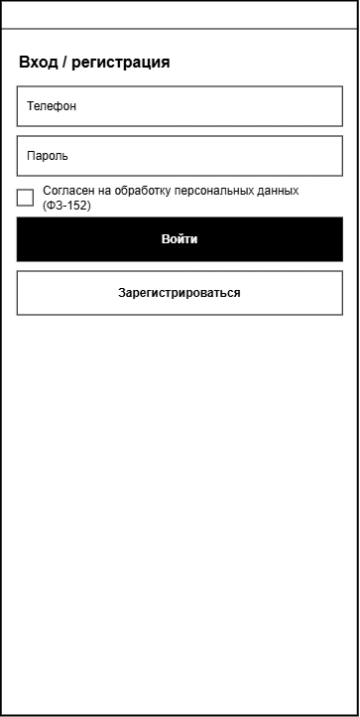
Рисунок 6.4.13.1.1 — Прототип окна авторизации
Окно должно иметь следующие элементы:
- поле ввода «Телефон», предназначенное для ввода номера телефона пользователя, используемого в качестве логина для входа или регистрации в системе;
- поле ввода «Пароль», предназначенное для ввода пароля пользователя с маскированием вводимых символов в целях обеспечения безопасности;
- чекбокс «Согласен на обработку персональных данных (ФЗ-152)», предназначенный для подтверждения согласия пользователя с условиями политики конфиденциальности и обработки персональных данных в соответствии с ФЗ-152;
- кнопку «Войти», предназначенную для отправки введенных данных на сервер для аутентификации пользователя и перехода в главное окно приложения при успешной проверке;
- кнопку «Зарегистрироваться», предназначенную для создания нового аккаунта пользователя с введенным номером телефона и паролем при обязательном установленном флаге согласия на обработку персональных данных.
Прототип главного окна представлен на рисунке 6.4.13.1.2.
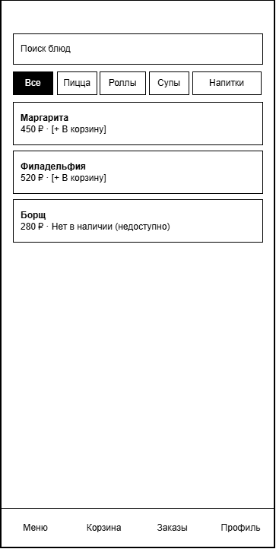
Рисунок 6.4.13.1.2 — Прототип главного окна
Окно должно иметь следующие элементы:
- поле ввода «Поиск блюд», предназначенное для оперативного поиска позиций меню по наименованию;
- кнопки фильтрации «Пицца», «Роллы» и прочие, предназначенные для фильтрации блюд в меню;
- кнопки с карточками блюд, предназначенные для добавления блюда в корзину и для перехода в окно блюда;
- кнопки в нижней панели экрана, являющиеся навигационной панелью и предназначенные для перехода к соответствующему окну.
Прототип окна карточки блюда представлен на рисунке 6.4.13.1.3.

Рисунок 6.4.13.1.3 — Прототип окна карточки блюда
Окно должно иметь следующие элементы:
- графическую область «Фото блюда», предназначенную для визуального отображения внешнего вида блюда;
- текстовые блоки с наименованием, составом, калорийностью и весом, предназначенные для информирования пользователя о детальных характеристиках позиций;
- кнопки выбора модификаторов, предназначенные для добавления дополнительных ингредиентов к блюду;
- кнопку «В корзину», предназначеную для добавления блюда с учетом выбранных модификаторов в корзину пользователя.
Прототип окна корзины представлен на рисунке 6.4.13.1.4.
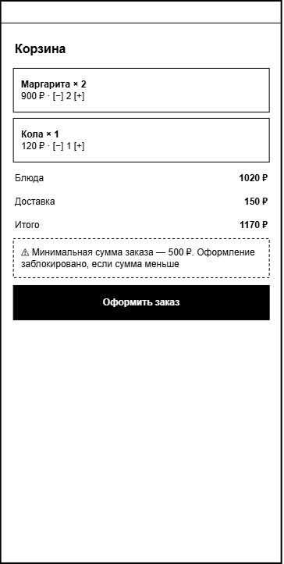
Рисунок 6.4.13.1.4 — Прототип окна корзины
Окно должно иметь следующие элементы:
- текстовые поля блюд, предназначенные для отображения блюд в корзине;
- кнопки изменения количества в карточках товаров, предназначенные для уменьшения или увеличения количества единиц каждого блюда в корзине;
- текстовые блоки итогового расчета, предназначенные для информирования пользователя о стоимости выбранных позиций, цене доставки и общей сумме к оплате;
- информационный блок с предупреждением о минимальной сумме заказа, предназначенные для информирования пользователя об условиях оформления и блокировке кнопки при несоблюдении лимита;
- кнопку «Оформить заказ», предназначенную для перехода к окну оформления заказа при выполнении условия минимальной суммы.
Прототип окна оформления заказа представлен на рисунке 6.4.13.1.5.
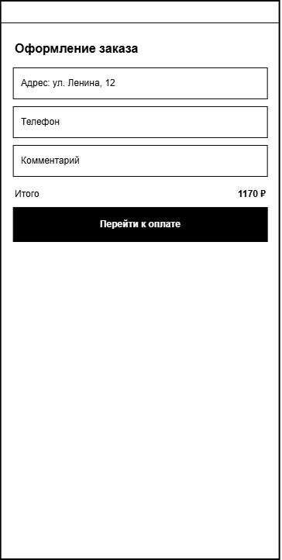
Рисунок 6.4.13.1.5 — Прототип окна оформления заказа
Окно должно иметь следующие элементы:
- поля ввода, предназначенные для указания адреса доставки, контактного номера телефона клиента и дополнительных пожеланий к заказу;
- текстовый блок с итоговой суммой, предназначенный для информирования пользователя об окончательной стоимости заказа к оплате;
- кнопку «Перейти к оплате», предназначенную для подтверждения введенных данных и перехода к окну онлайн-оплаты заказа.
Прототип окна онлайн-оплаты представлен на рисунке 6.4.13.1.6.
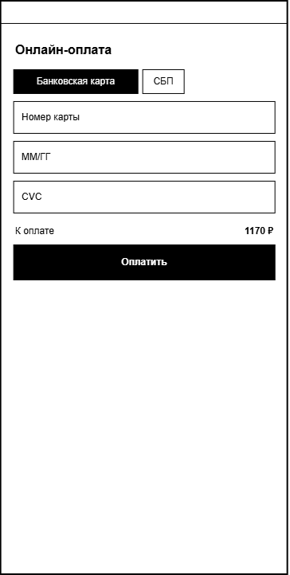
Рисунок 6.4.13.1.6 — Прототип окна онлайн-оплаты
Окно должно иметь следующие элементы:
- кнопки переключения способа оплаты, предназначенные для выбора предпочтительного метода проведения безналичного платежа;
- поля ввода платёжных реквизитов, предназначенные для ввода данных банковской карты при выборе соответствующего способа оплаты;
- текстовый блок с суммой к оплате, предназначенный для информирования пользователя об итоговой стоимости списания;
- кнопку «Оплатить», предназначенную для отправки транзакции в платёжный шлюз и завершения процесса оформления заказа.
Прототип окна ошибки оплаты представлен на рисунке 6.4.13.1.7.
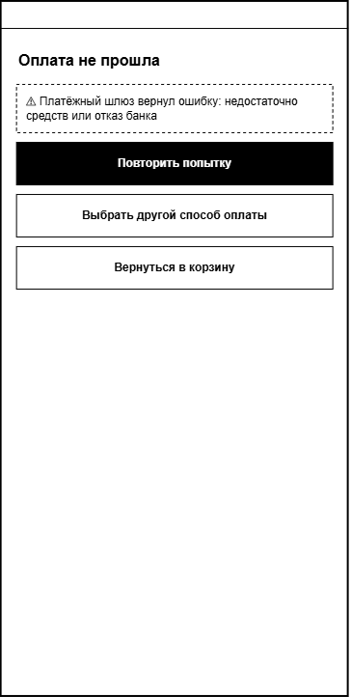
Рисунок 6.4.13.1.7 — Прототип окна ошибки оплаты
Окно должно иметь следующие элементы:
- информационный блок с сообщением об ошибке, предназначенный для информирования пользователя о причине неудачной транзакции, полученной от платёжного шлюза;
- кнопку «Повторить попытку», предназначенную для повторного отправления запроса на проведение платежа с ранее введёнными реквизитами;
- кнопку «Выбрать другой способ оплаты», предназначенную для возврата к окну онлайн-оплаты с возможностью смены платёжного метода;
- кнопку «Вернуться в корзину». предназначенную для отмены проведения платежа и возврата в окно корзины с сохранением выбранных позиций.
Прототип окна уведомления о недоступности позиции заказа представлен на рисунке 6.4.13.1.8.
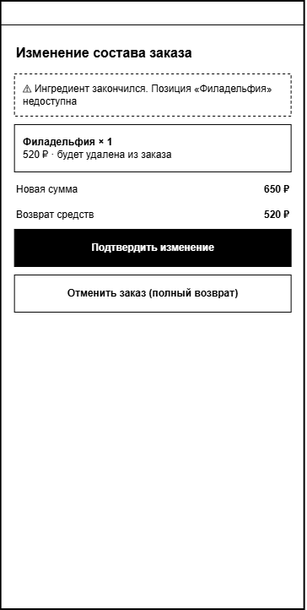
Рисунок 6.4.13.1.8 — Прототип окна уведомления о недоступности позиции заказа
Окно должно иметь следующие элементы:
- информационный блок с предупреждением о списании ингредиента, предназначенный для информирования пользователя о недоступности конкретной позиции в заказе;
- карточку удаляемой позиции, предназначенную для отображения наименования, количества и стоимости блюда, которое будет исключено из состава заказа;
- текстовые блоки расчета, предназначенные для информирования пользователя об обновленной стоимости заказа и сумме возврата средств на карту;
- кнопку «Подтвердить изменение», предназначенную для согласия с обновленным составом заказа и инициации частичного возврата денежных средств за удаленную позицию;
- кнопку «Отменить заказ», предназначеную для полной отмены заказа и возврата всей уплаченной суммы пользователю.
Прототип окна отслеживания статуса заказа представлен на рисунке 6.4.13.1.9.
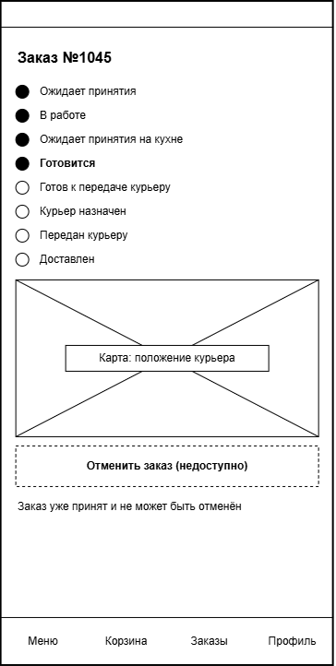
Рисунок 6.4.13.1.9 — Прототип окна отслеживания статуса заказа
Окно должно иметь следующие элементы:
- пошаговый индикатор статусов заказа, предназначенный для визуального отслеживания этапов выполнения и доставки текущего заказа;
- графическую область «Карта: положение курьера», предназначенную для отображения местоположения курьера на карте в режиме реального времени. Данная область должна быть доступна только после того, как курьер забрал заказ;
- Кнопку «Отменить заказ» и соответствующий поясняющий текст, предназначенные для того, чтобы пользователь мог отменить заказ до его принятия в работу. После принятия в работу кнопка должна становиться недоступной, и должна отобразиться соответствующая надпись.
Прототип окна с информацией об отмене заказа представлен на рисунке 6.4.13.1.10.
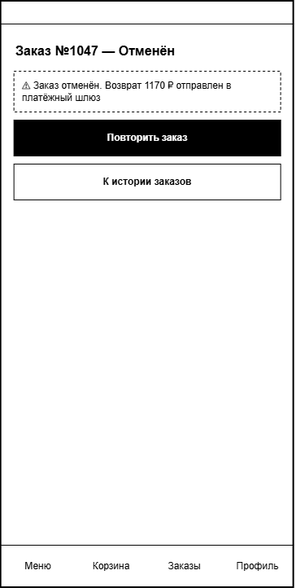
Рисунок 6.4.13.1.10 — Прототип окна с информацией об отмене заказа
Окно должно иметь следующие элементы:
- информационный блок с уведомлением об отмене предназначения для информирования пользователя о факте отмены заказа и успешной отправке возврата денежных средств в платёжный шлюз, в том случае если требуется возврат денежных средств;
- кнопку «Повторить заказ» предназначенную для быстрого добавления всех позиций отменённого заказа в корзину для повторного оформления;
- кнопку «К истории заказов» предназначенную для перехода в окно просмотра списка прошлых и текущих заказов пользователя.
Прототип окна профиля пользователя представлен на рисунке 6.4.13.1.11.
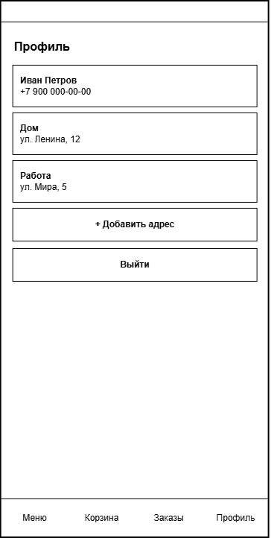
Рисунок 6.4.13.1.11 — Прототип окна профиля пользователя
Окно должно иметь следующие элементы:
- информационный блок с персональными данными, предназначенный для отображения личной информации текущего пользователя;
- блоки сохранённых адресов, предназначенные для просмотра и быстрого выбора имеющихся адресов доставки;
- кнопку «Добавить адрес», предназначенную для добавления нового адреса;
- кнопка «Выйти», предназначеннкю для выхода из учётной записи пользователя и перехода к окну авторизации.
Прототип окна истории заказов представлен на рисунке 6.4.13.1.12.
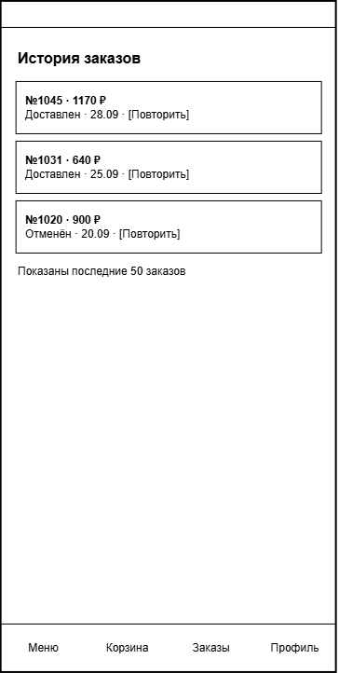
Рисунок 6.4.13.1.12 — Прототип окна истории заказов
Окно должно иметь следующие элементы:
- карточки прошлых заказов, предназначенные для просмотра информации о номере, итоговой стоимости, текущем статусе и дате оформления ранее совершенных заказов;
- кнопки «Повторить» в карточках заказов, предназначенные для быстрого добавления состава соответствующего заказа в корзину.
В истории должно отображаться 50 последних заказов.
Прототип окна уведомления о временной недоступности сервиса представлен на рисунке 6.4.13.1.13.

Рисунок 6.4.13.1.13 — Прототип окна уведомления о временной недоступности
Окно должно иметь следующие элементы:
- графическую область «Значок «нет соединения»», предназначенную для визуального информирования пользователя о сбое сети или временной недоступности сервиса;
- информационную надпись «Оформление заказов приостановлено. Попробуйте позже», предназначенную для информирования пользователя о текущей приостановке работы службы заказов;
- кнопку «Обновить», предназначенную для повторной проверки подключения к серверу и обновления состояния сервиса.

Прототипы окон в модуле курьера
Прототип окна авторизации представлен на рисунке 6.4.13.2.1.
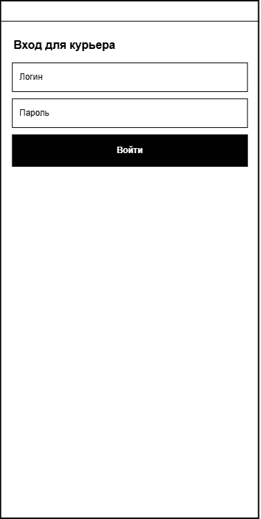
Рисунок 6.4.13.2.1 — Прототип окна авторизации
Окно должно иметь следующие элементы:
- поля ввода, предназначенные для ввода учетных данных курьера с маскированием символов пароля в целях обеспечения безопасности;
- кнопка «Войти», предназначена для отправки введенных данных на сервер для аутентификации курьера и перехода в рабочее окно списка заказов при успешной проверке.
Прототип окна списка заказов представлен на рисунке 6.4.13.2.2.
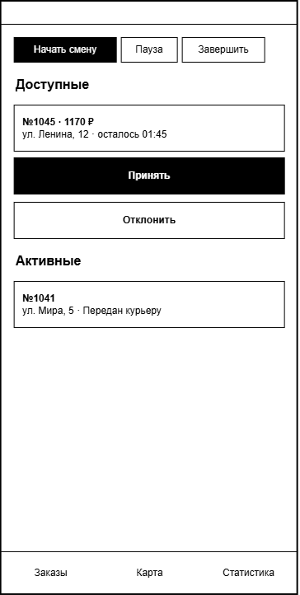
Рисунок 6.4.13.2.2 — Прототип окна списка заказов
Окно должно иметь следующие элементы:
- кнопки управления рабочей сменой, предназначенные для управления текущим статусом активности курьера в системе;
- карточки доступных заказов с блоками управления, предназначенные для просмотра информации об имеющихся заказах и выбора действий с помощью кнопок «Принять» и «Отклонить»;
- карточки активных заказов, предназначенные для отображения текущих заказов в работе, их адресов и статусов выполнения;
- кнопки в нижней панели экрана, которые являются навигационной панелью и предназначены для перехода к соответствующим окнам.
Прототип окна уведомления о назначении представлен на рисунке 6.4.13.2.3.
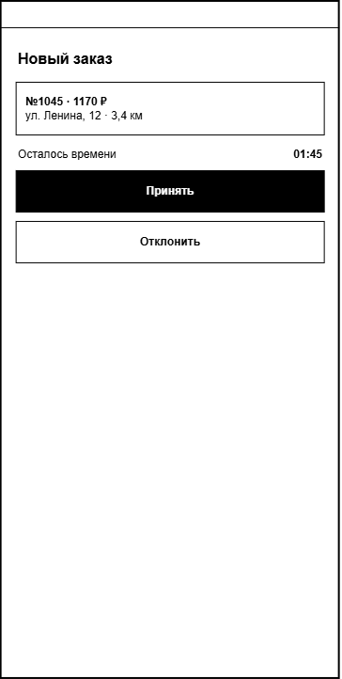
Рисунок 6.4.13.2.3 — Прототип окна уведомления о назначении
Окно должно иметь следующие элементы:
- карточку нового заказа, предназначенную для отображения номера заказа, его стоимости, адреса доставки и расстояния до клиента;
- информационный блок с таймером «Осталось времени», предназначенный для информирования курьера об интервале времени, отведенном на принятие решения по заказу;
- кнопку «Принять», предназначенную для взятия назначенного заказа в работу;
- кнопку «Отклонить», предназначенную для отказа от заказа и его перенаправления на другого курьера.
Прототип окна карты представлен на рисунке 6.4.13.2.4.
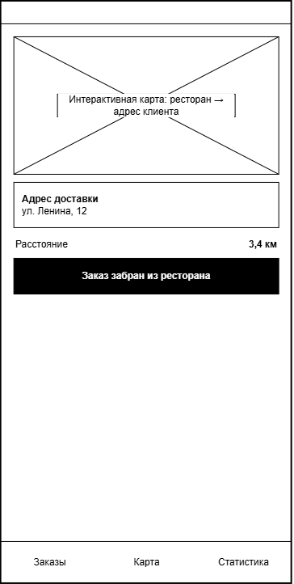
Рисунок 6.4.13.2.4 — Прототип окна карты
Окно должно иметь следующие элементы:
- графическую область, предназначенную для наглядного отображения маршрута движения от ресторана до точки назначения;
- информационный блок «Адрес доставки», предназначенный для отображения конечного адреса вручения заказа;
- текстовый блок «Расстояние», предназначенный для информирования курьера об оставшейся протяжённости пути;
- кнопка «Заказ забран из ресторана», предназначенный для смены статуса заказа и подтверждения начала его транспортировки.
Прототип окна детализации заказа представлен на рисунке 6.4.13.2.5.
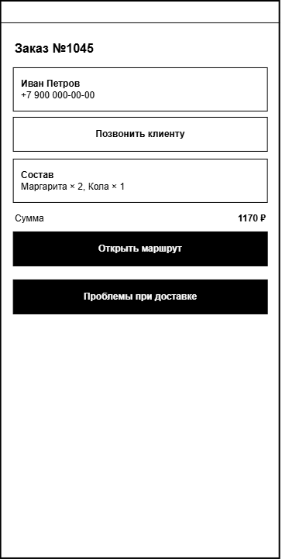
Рисунок 6.4.13.2.5 — Прототип окна детализации заказа
Окно должно иметь следующие элементы:
- информационный блок данных клиента, предназначенный для отображения имени и номера телефона получателя заказа;
- кнопку «Позвонить клиенту», предназначенную для совершения вызова по номеру телефона заказчика;
- информационный блок «Состав», предназначенный для отображения полного перечня позиций и их количества в заказе;
- текстовый блок «Сумма», предназначенный для информирования курьера об итоговой стоимости заказа;
- кнопку «Открыть маршрут», предназначенную для построения и отображения навигационного маршрута к адресу клиента;
- кнопку «Проблемы при доставке», предназначенную для перехода к окну проблем при доставке.
При прибытии на точку доставки должно открываться окно подтверждения доставки заказа. Прототип окна подтверждения доставки заказа представлен на рисунке 6.4.13.2.6.

Рисунок 6.4.13.2.6 — Прототип окна подтверждения доставки
Окно должно иметь следующие элементы:
- информационный текст, предназначенный для уточнения действия и предотвращения случайного изменения статуса заказа;
- кнопку «Заказ доставлен», предназначенную для фиксации успешной передачи заказа клиенту и перевода заказа в финальный статус;
- кнопку «Отмена», предназначена для закрытия диалогового окна без изменения текущего статуса заказа.
Прототип окна проблем при доставке представлен на рисунке 6.4.13.2.7.

Рисунок 6.4.13.2.7 — Прототип окна проблем при доставке
Окно должно иметь следующие элементы:
- кнопку «Клиент не выходит на связь», предназначена для запуска сценария ожидания ответа от заказчика с запускoм регламентированного таймера;
- кнопку «Непредвиденные обстоятельства», предназначенную для передачи сообщения в службу поддержки или оператору о возникновении форс-мажорной ситуации;
- информационный блок с предупреждением о правилах отмены, предназначенный для информирования курьера об условиях автоотмены заказа без возврата средств клиенту при невыходе на связь в течение 10 минут;
- кнопку «Назад», предназначенную для возврата в предыдущее окно без регистрации проблемы.
Прототип окна статистики представлен на рисунке 6.4.13.2.8.
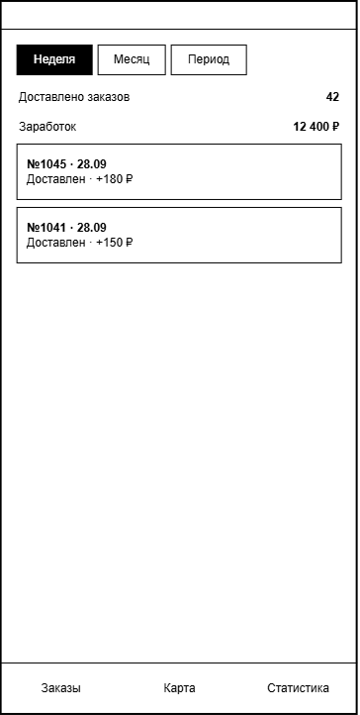
Рисунок 6.4.13.2.8 — Прототип окна статистики
Окно должно иметь следующие элементы:
- переключатели периода, предназначенные для фильтрации статистических данных и списка выполненных заказов за выбранный временной интервал;
- информационный блок «Доставлено заказов», предназначенный для отображения суммарного количества успешно доставленных заказов за выбранный период;
- информационный блок «Заработок», предназначенный для отображения общей суммы денежного вознаграждения курьера за выбранный период;
- карточки выполненных заказов. предназначенные для просмотра деталей по конкретным доставленным заказам с указанием номера, даты, статуса и суммы начисленной оплаты.

Прототипы окон в модуле повара
Прототип окна авторизации представлен на рисунке 6.4.13.3.1.
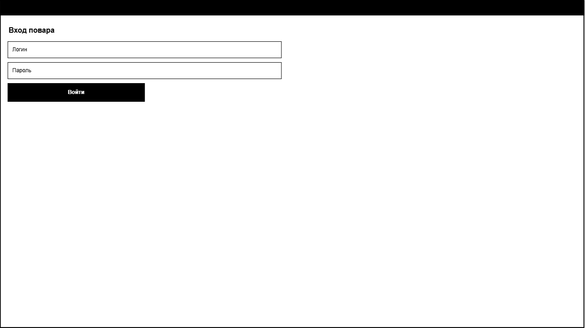
Рисунок 6.4.13.3.1 — Прототип окна авторизации
Окно должно иметь следующие элементы:
- поле ввода «Логин», предназначенное для ввода служебного логина или учетной записи повара;
- поле ввода «Пароль», предназначенное для ввода пароля учетной записи с маскированием вводимых символов;
- кнопку «Войти», предназначенную для проверки учетных данных на сервере и перехода к основному окну повара.
Прототип основного окна повара представлен на рисунке 6.4.13.3.2.
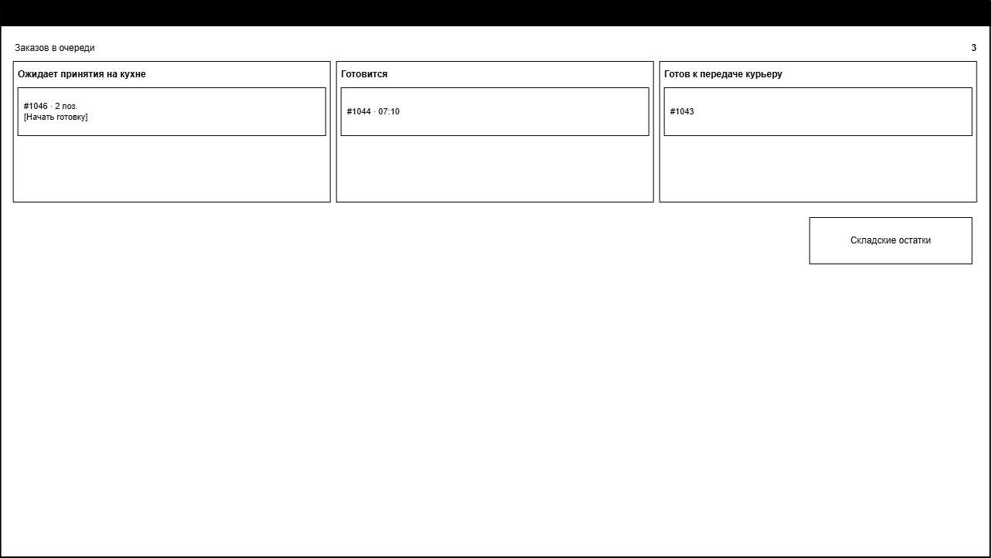
Рисунок 6.4.13.3.2 — Прототип основного окна повара
Окно должно иметь следующие элементы:
- счётчик «Заказов в очереди», предназначенный для отображения общего количества заказов, находящихся в работе на кухне;
- таблицу, предназначенную для отображения заказов на разных стадиях работы. При нажатии на заказ должен происходить переход к окну заказа;
- кнопку «Складские остатки», при нажатии на которую должен происходить переход к окну складских остатков.
В таблице должны выделяться цветом те заказы, которые нуждаются в срочном приготовлении. В карточке таких заказов также должен отображаться таймер.
При потере интернета в окне должна отображаться надпись об этом.
Также в момент поступления нового заказа должно отображаться всплывающее окно, в котором есть краткая информация о заказе и кнопка «Принять», чтобы повар имел возможность принять заказ.
Прототип окна заказа представлен на рисунке 6.4.13.3.3.
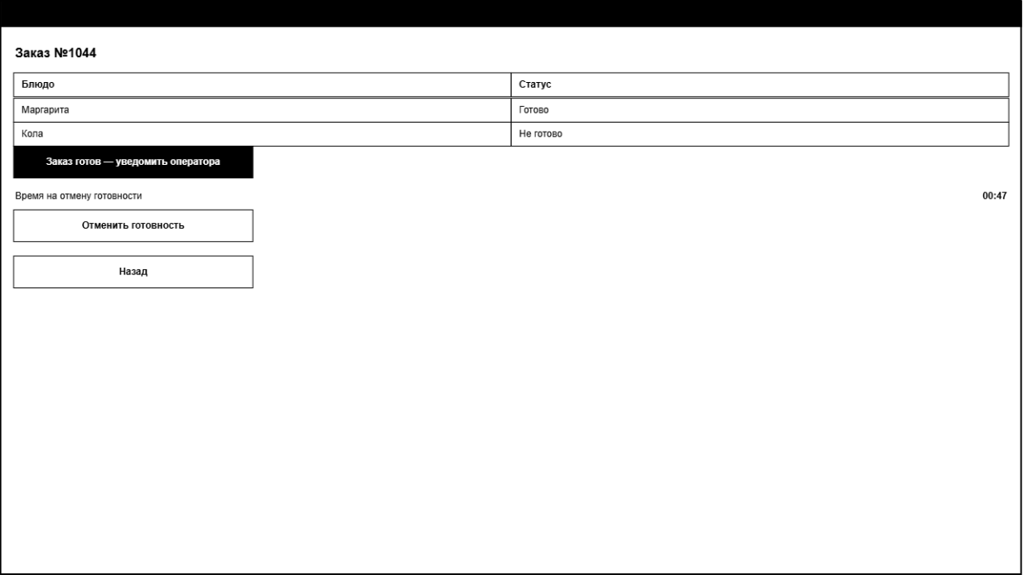
Рисунок 6.4.13.3.3 — Прототип окна заказа
Окно должно иметь следующие элементы:
- таблицу, предназначенную для отображения блюд заказа и статуса готовности каждого блюда. При нажатии на позицию в таблице должен происходить переход к окну позиции в заказе;
- кнопку «Заказ готов — уведомить оператора», предназначенную для отметки заказа как готового и отправки уведомления оператору, после чего заказ переходит в статус «Готов к передаче курьеру»;
- счётчик «Время на отмену готовности», предназначенный для отображения оставшегося времени, в течение которого повар может отменить отметку о готовности;
- кнопку «Отменить готовность», предназначенную для возврата заказа в статус «Готовится», если отметка была поставлена ошибочно и время на отмену ещё не истекло;
- кнопку «Назад», предназначенную для возврата к основному окну повара.
Если окно заказа вызывается при нажатии на карту заказа из зоны ожидания принятия, то на месте кнопки «Заказ готов» должна отображаться кнопка «Принять заказ», при нажатии на которую заказ должен переноситься в статус «Готовится».
Прототип окна позиции в заказе представлен на рисунке 6.4.13.3.4.
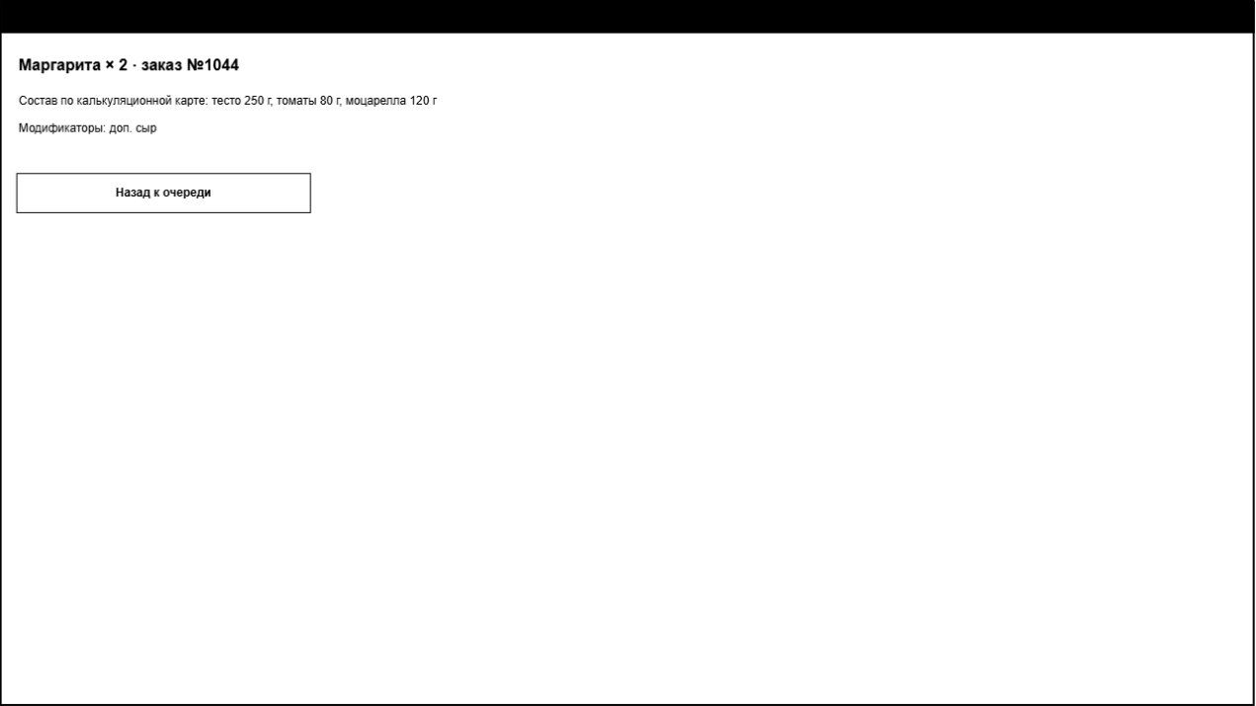
Рисунок 6.4.13.3.4 — Прототип окна позиции в заказе
Данное окно должно отображать информацию о блюде в заказе. При нажатии на кнопку «Назад к очереди должен происходить переход к окну заказа.
Прототип окна складских остатков представлен на рисунке 6.4.13.3.5.
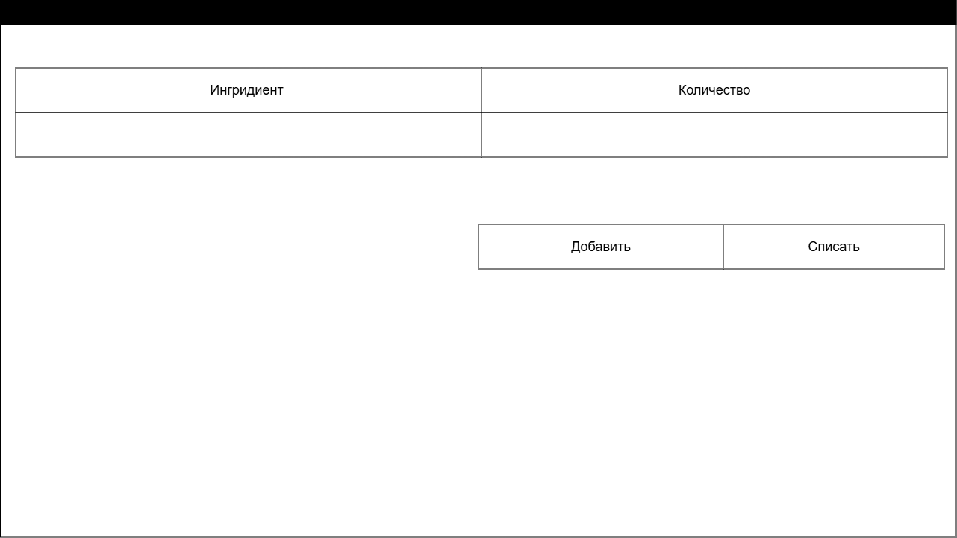
Рисунок 6.4.13.3.5 — Прототип окна складских остатков
Окно должно содержать следующие элементы:
- таблицу, предназначенную для отображения количества элементов на складе;
- кнопки добавления и списания, предназначенные для соответствующих операций с ингредиентами. При нажатии на кнопки должно отображаться всплывающее окно, в котором повар должен выбрать ингредиент и количество, которое нужно списать или добавить в зависимости от нажатой кнопки.

Прототипы окон в модуле оператора заказа
Прототип окна авторизации представлен на рисунке 6.4.13.4.1.
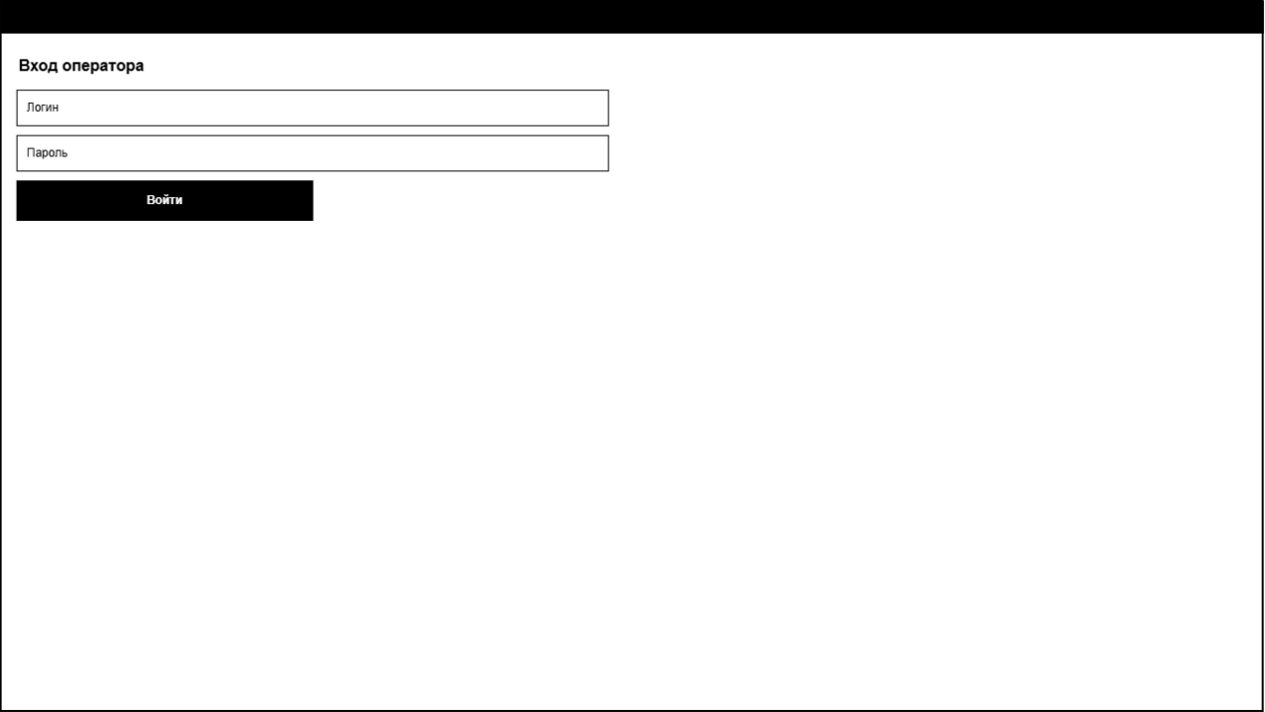
Рисунок 6.4.13.4.2 — Прототип окна авторизации
Данное окно должно содержать поля ввода логина и пароля и кнопку «Войти». При нажатии на кнопку «Войти» должна проверяться правильность введённых данных, а также должен осуществляться переход к основному окну оператора.
Прототип основного экрана оператора представлен на рисунке 6.4.13.4.2.
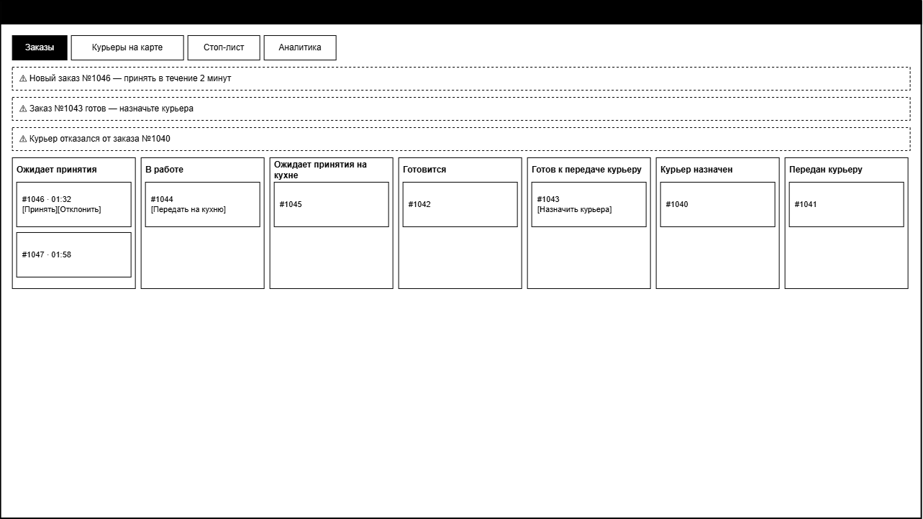
Рисунок 6.4.13.4.3 — Прототип основного окна оператора
В данном окне должны быть следующие элементы:
- таблица, в которой отображаются заказы в разных статусах при нажатии на карточку заказа должен происходить переход к окну заказа;
- кнопка «Курьеры на карте», которая отвечает за переход к окну курьеров;
- кнопка «Аналитика», при нажатии на которую должен происходить переход к окну аналитики;
- кнопка «Стоп-лист», при нажатии на которую должен происходить переход к окну стоп листа;
- строки с уведомлениями, которые появляются, когда оператору необходимо произвести изменения в статусе заказа и пропадают, когда таковые действия совершены.
Прототип окна аналитики представлен на рисунке 6.4.13.4.3.
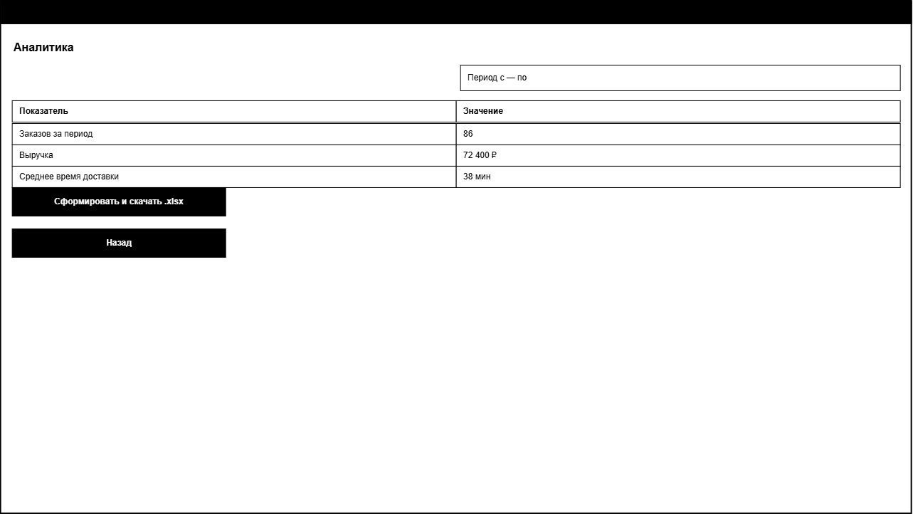
Рисунок 6.4.13.4.4 — Прототип окна аналитики
Окно должно иметь следующие элементы:
- поле ввода периода, предназначенное для выбора временного интервала формирования отчета;
- таблицу ключевых показателей, предназначенную для отображения сводной информации о количестве заказов, выручке и среднем времени доставки за выбранный период;
- кнопку «Сформировать и скачать .xlsx», предназначенную для выгрузки аналитического отчета в формате Excel;
- кнопку «Назад», предназначенную для возврата в основное окно оператора.
Прототип окна заказа представлен на рисунке 6.4.13.4.4.
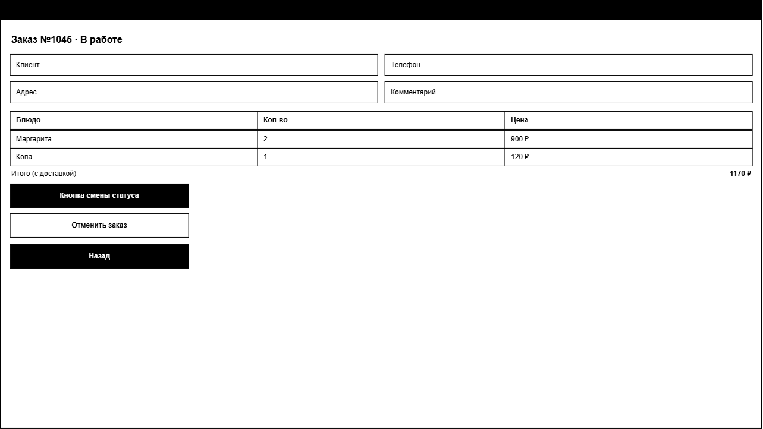
Рисунок 6.4.13.4.5 — Прототип окна заказа
Окно должно иметь следующие элементы:
- информационные поля и таблица, необходимые для отображения данных заказа;
- кнопку смены статуса, предназначенную для смены статуса заказа;
- кнопку «Отменить заказ», предназначенную для открытия окна подтверждения отмены заказа. Данная кнопка должна становиться недоступной после принятия заказа в работу;
- кнопку «Назад», предназначенную для возврата к основному окну оператора.
Прототип окна подтверждения отмены заказа представлен на рисунке 6.4.13.4.5.
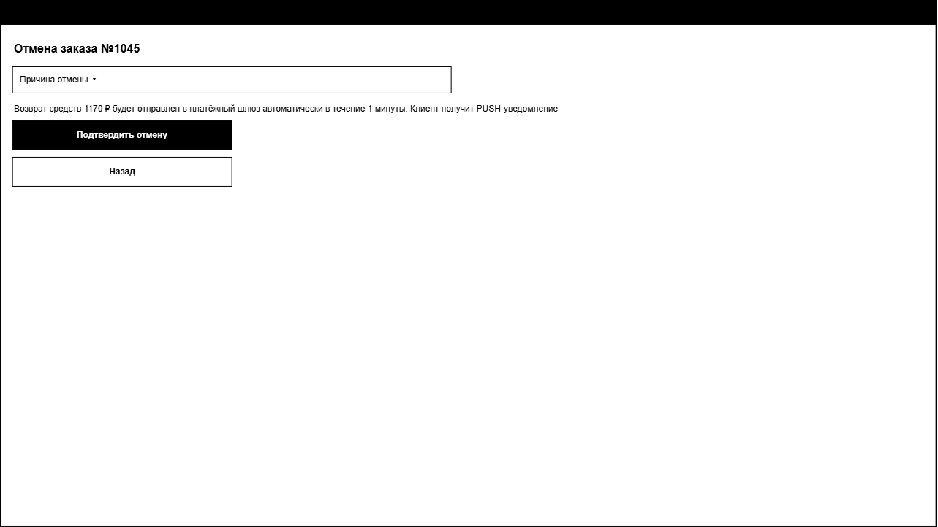
Рисунок 6.4.13.4.6 — Прототип окна подтверждения отмены заказа
Окно должно иметь следующие элементы:
- выпадающий список «Причина отмены», предназначенный для выбора основания отмены заказа;
- информационную надпись, предназначена для информирования оператора о сумме, условиях автоматического возврата средств и отправке PUSH-уведомления клиенту;
- кнопку «Подтвердить отмену», предназначенную для окончательной отмены заказа, запуска процедуры возврата денег и отправки уведомления клиенту;
- кнопку «Назад», предназначенную для отмены действия и возврата к основному окну оператора.
Когда необходимо передать заказ курьеру в окне заказа при нажатии на кнопку смены статуса должен происходить переход к окну назначения курьера. Прототип окна назначения курьера представлен на рисунке 6.4.13.4.6.
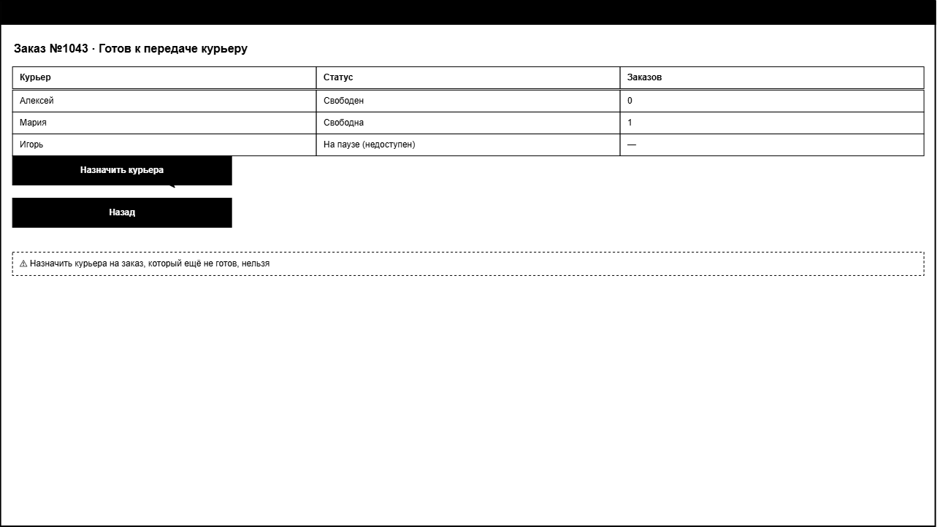
Рисунок 6.4.13.4.7 — Прототип окна назначения курьера
Окно должно иметь следующие элементы:
- таблицу курьеров, предназначенную для выбора сотрудника из списка с отображением его текущего статуса и количества активных заказов;
- кнопку «Назначить курьера», предназначенную для привязки выбранного курьера к заказу и смены статуса заказа на «Курьер назначен»;
- кнопку «Назад», предназначенную для перехода к окну заказа;
- информационное предупреждение, предназначенное для информирования пользователя об ограничении на назначение курьера до полного приготовления заказа.
Прототип окна стоп-листа представлен на рисунке 6.4.13.4.7.
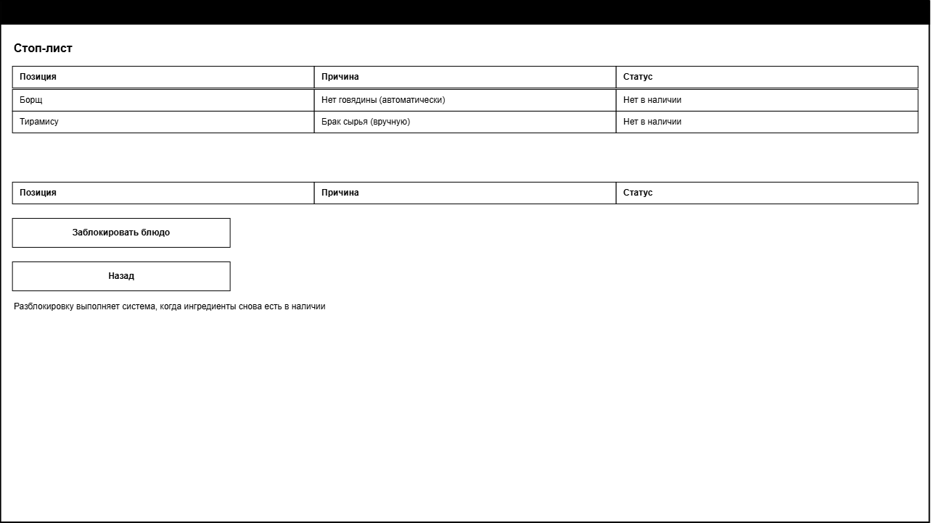
Рисунок 6.4.13.4.8 — Прототип окна стоп-листа
Окно должно иметь следующие элементы:
- таблицу, предназначенную для просмотра списка заблокированных позиций с указанием наименования блюда, причины блокировки (автоматическая или вручную) и текущего статуса;
- поля ввода в нижней части, предназначенные для выбора или указания данных блюда, отправляемого в стоп-лист;
- кнопку «Заблокировать блюдо», предназначенную для экстренного перевода выбранной позиции в статус «Нет в наличии» и ее скрытия из каталога на сайте;
- кнопку «Назад», предназначенную для возврата основному окну оператора;
- информационная надпись, предназначенную для информирования пользователя о том, что разблокировка блюд осуществляется автоматически системой при появлении ингредиентов в наличии.
Прототип окна курьера представлен на рисунке 6.4.13.4.8.
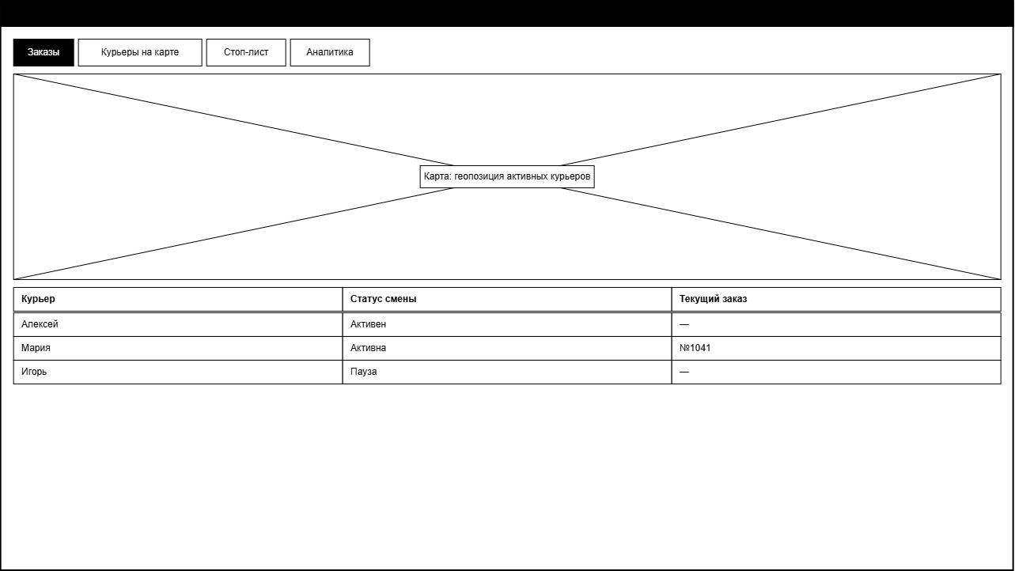
Рисунок 6.4.13.4.9 — Прототип окна курьера
Окно должно иметь следующие элементы:
- интерактивную область «Карта: геопозиция активных курьеров», предназначенную для визуального отслеживания текущего местоположения курьеров на карте города в реальном времени;
- таблицу курьеров, предназначенную для просмотра списка всех курьеров, их текущего статуса смены («Активен», «Пауза») и закреплённых за ними номеров активных заказов.

Прототипы окон в модуле администратора
Прототип окна авторизации представлен на рисунке 6.4.13.5.1.
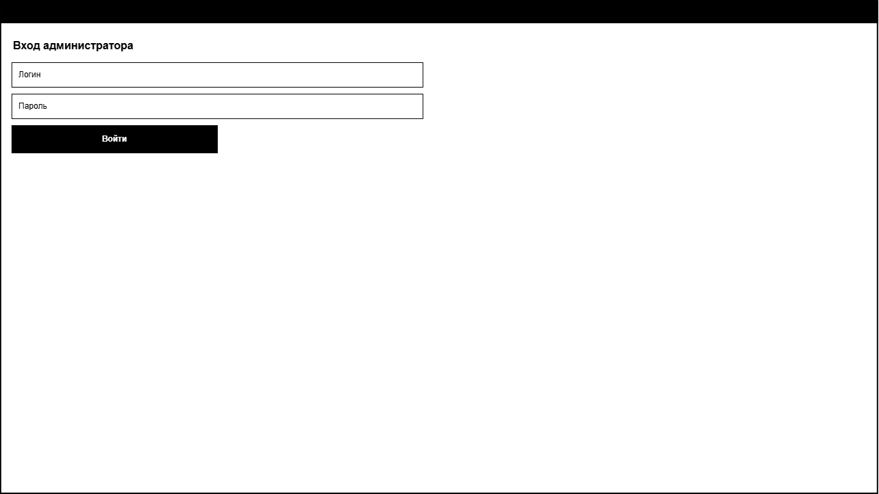
Рисунок 6.4.13.5.1 — Прототип окна авторизации
Окно должно иметь следующие элементы:
- поле ввода «Логин», предназначенное для ввода логина администратора, используемого для аутентификации в системе;
- поле ввода «Пароль», предназначенное для ввода пароля администратора с маскированием вводимых символов в целях обеспечения безопасности;
- кнопку «Войти», предназначенную для отправки введенных учетных данных на сервер для аутентификации администратора и основное окно администратора при успешной проверке.
Прототип основного окна администратора представлен на рисунке 6.4.13.5.2.
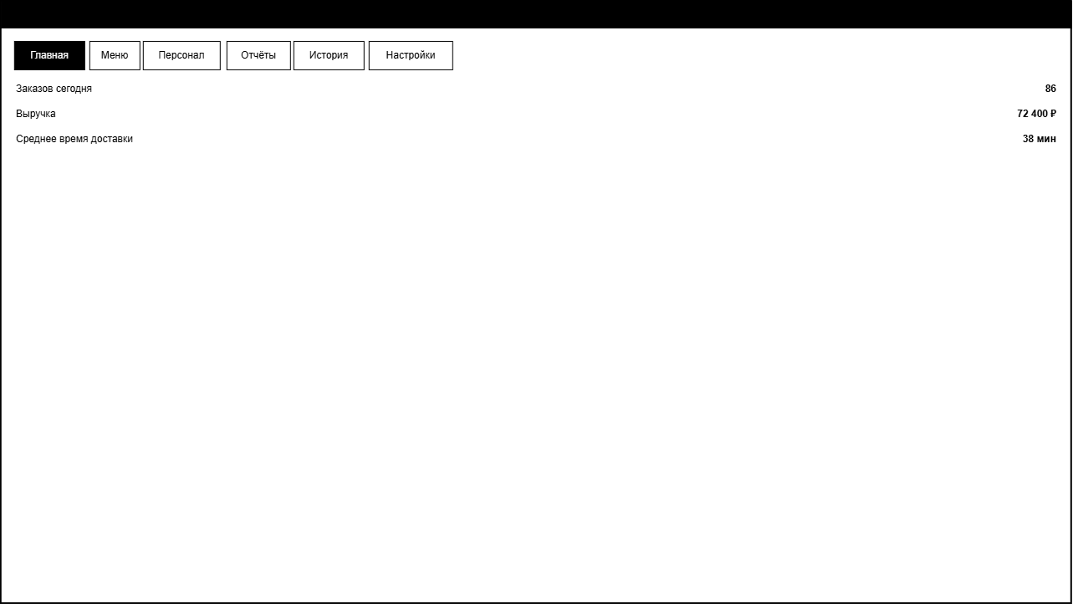
Рисунок 6.4.13.5.2 — Прототип основного окна администратора
Окно должно иметь следующие элементы:
- верхнюю навигационную панель кнопок, предназначенную для перехода в соответствующее окно по нажатию кнопки;
- информационный блок, предназначенный для отображения данных работы на сегодня.
Прототип окна управления меню представлен на рисунке 6.4.13.5.3.
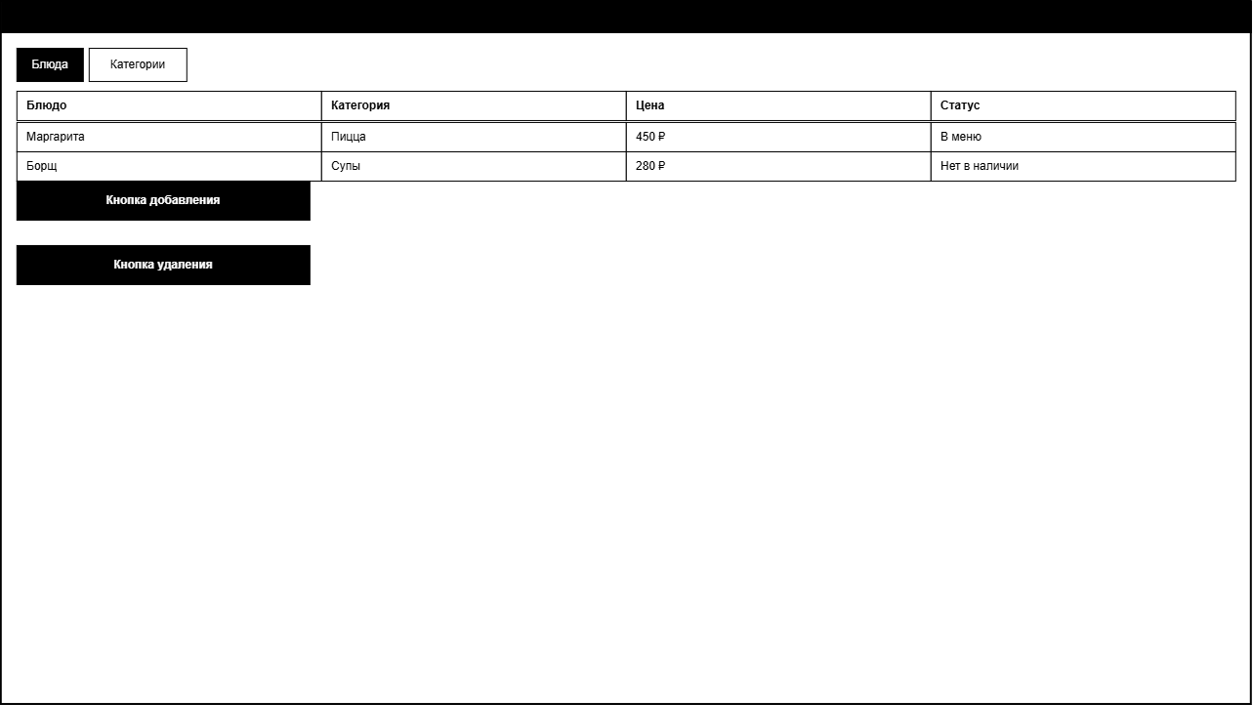
Рисунок 6.4.13.5.3 — Прототип окна управления меню
Окно должно иметь следующие элементы:
- переключатель вкладок «Блюда» / «Категории», предназначенный для смены режима отображения таблицы;
- таблицу элементов меню, предназначенную для просмотра параметров блюд или категорий в зависимости от того, что выбрано;
- кнопку добавления, предназначенную для добавления категории или блюда в зависимости от того, что выбрано. Если выбрана категория, то при попытке добавления должно отобразиться всплывающее окно добавления категории. Если выбрано блюдо, то должен быть осуществлён переход к окну добавления и изменения блюда;
- кнопку удаления, предназначенную для удаления выбранной категории или блюда в зависимости от того, что выбрано.
Для изменения блюда администратор должен нажать дважды на изменяемое блюдо в таблице, после чего должен осуществиться переход к окну изменения и добавления блюда.
Прототип окна добавления и изменения блюда представлен на рисунке 6.4.13.5.4.
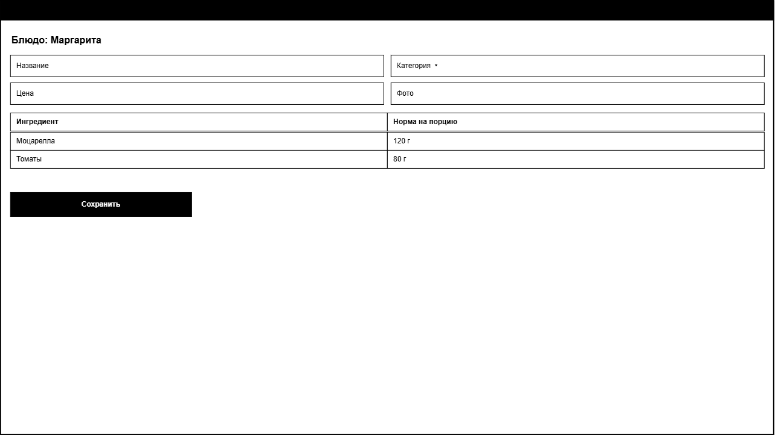
Рисунок 6.4.13.5.4 — Прототип окна добавления и изменения блюд
Окно должно содержать следующие элементы:
- поле ввода с названием блюда;
- таблицы с полями ввода информации о блюде;
- кнопку «Сохранить», предназначенную для сохранения данных о блюде.
Прототип окна сотрудников представлен на рисунке 6.4.13.5.5.
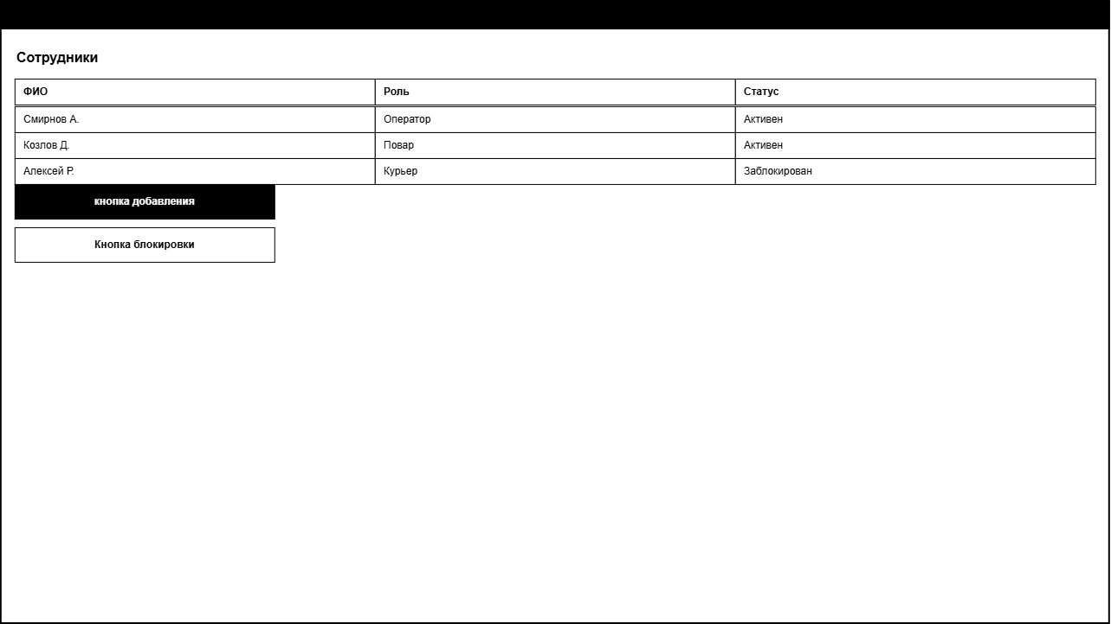
Рисунок 6.4.13.5.5 — Прототип окна сотрудников
Окно должно содержать следующие элементы:
- таблицу, предназначенную для отображения сотрудников;
- кнопку, предназначенную для добавления сотрудников. При нажатии на кнопку должен происходить переход к окну добавления и изменения сотрудников;
- кнопку, предназначенную для блокировки выбранного сотрудника. При нажатии на кнопку должно происходить отображение всплывающего окна подтверждения действия.
Прототип окна добавления и изменения сотрудников представлен на рисунке 6.4.13.5.6.
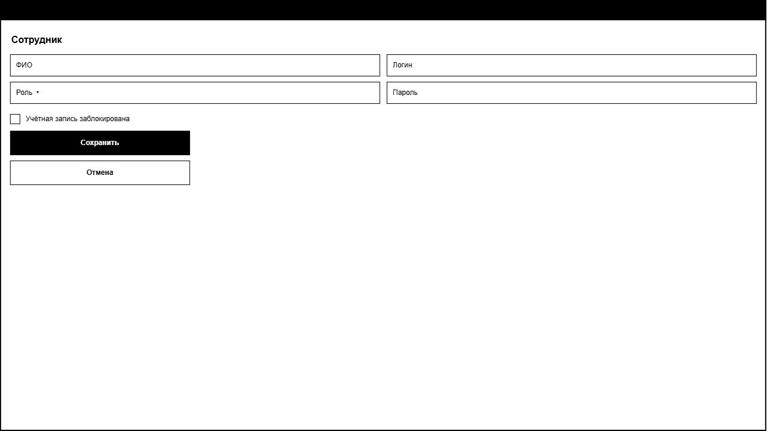
Рисунок 6.4.13.5.6 — Прототип окна добавления и изменения сотрудников
Окно должно содержать следующие элементы:
- поля, предназначенные для отображения данных сотрудников. Должна быть предусмотрена возможность изменения данных полей;
- кнопку «Сохранить», предназначенную для сохранения данных сотрудников;
- кнопку «Отмена», предназначенную для отмены действий и перехода к окну сотрудников.
Прототип окна отчётов представлен на рисунке 6.4.13.5.7.
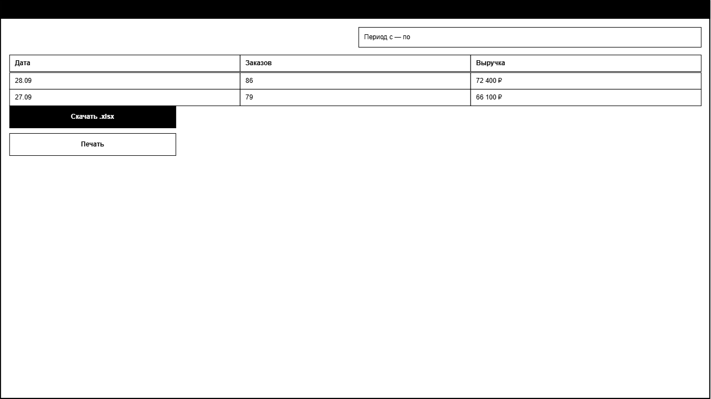
Рисунок 6.4.13.5.7 — Прототип окна отчётов
Окно должно содержать следующие элементы:
- поле, предназначенное для выбора периода;
- таблиц, предназначенную для просмотра данных отчёта. Таблица должна обновляться автоматически при выборе периода;
- кнопку, предназначенную для формирования и скачивания отчётов в формате .xlsx;
- кнопку, предназначенную для печати отчёта.
Прототип окна истории представлен на рисунке 6.4.13.5.7.
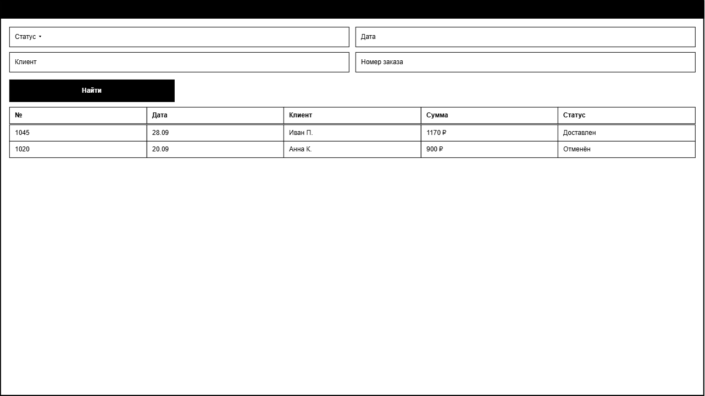
Рисунок 6.4.13.5.8 — Прототип окна истории
Окно должно содержать следующие элементы:
- поля, предназначенные для выбора параметров фильтрации заказов в истории;
- таблицу, предназначенную для отображения заказов в истории;
- кнопку «Найти», предназначенную для фильтрации заказов на основе параметров, выбранных в полях, и дальнейшего формирования таблицы.
Прототип окна истории представлен на рисунке 6.4.13.5.8.
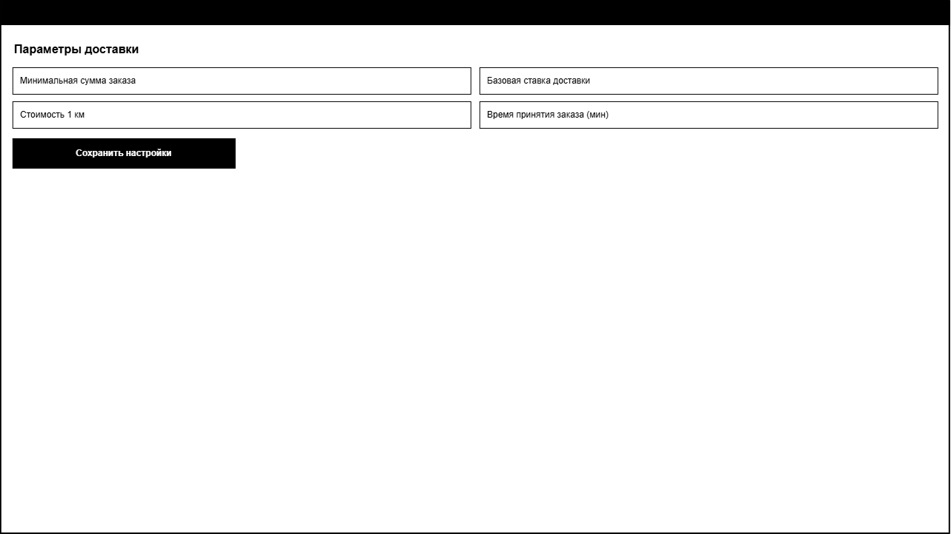
Рисунок 6.4.13.5.9 — Прототип окна истории
Окно должно содержать следующие элементы:
- поля, для изменения параметров доставки;
- кнопку «Сохранить изменения», предназначенную для сохранения параметров доставки.

Состав и содержание работ по созданию автоматизированной системы
Работа над информационной системой состоит из следующих этапов:
- анализ предметной области;
- разработка ТЗ;
- проектирование информационной системы и базы данных;
- реализация информационной системы и базы данных;
- тестирование и доработка системы;
- написание эксплуатационной документации.
В рамках разработки программного продукта в соответствии с настоящим документом необходимо выполнить перечень работ, представленный в таблице 6.

Таблица 6 — Перечень работ в рамках разработки программного продукта
Номер этапа | Наименование этапа | Длительность | Состав работ | Результат
1 | Техническое задание | 3 недели | Составление и согласование ТЗ | Техническое задание
2 | Настройка рабочего окружения | 1 неделя | Установка и настройка PostgreSQL, IDE Visual Studio Code, Python, React и необходимых библиотек | Настроенное рабочее окружение
3 | Проектирование | 4 недели | Проектирование структуры системы. Проектирование концептуальной диаграммы базы данных | Структура системы и концептуальная диаграмма спроектированы
Продолжение таблицы 6
4 | Реализация | 8 недель | Реализация базы данных, написание кода программы. | Готовая черновая программа
5 | Тестирование | 4 недели | Проверка приложения на работоспособность всех функций, разработка удобного интерфейса | Список ошибок, которые нужно устранить на этапе доработки
6 | Доработка | 4 недели | Устранение ошибок, возникших на этапе тестирования | Готовое приложение
7 | Подготовка эксплуатационной документации | 8 недель | Написание всей необходимой технической документации, прописанной в техническом задании | Эксплуатационная документация

Порядок разработки автоматизированной системы
Работы должны выполняться последовательно в соответствии со сроками, приведёнными в таблице 6.

Порядок контроля и приемки автоматизированной системы
Требования приёмки и критерии оценивания представлены в таблице 7.
Таблица 7 – Требования приёмки и критерии оценивания
Требования | Критерии оценки
Все пароли пользователей должны храниться базе данных в зашифрованном формате в виде хеша | Инспекция: Поле пароля в БД должно содержать зашифрованную строку
Администратор и оператор должны формировать и скачивать отчёты в формате .xlsx | Демонстрация: Выполнение администратором и оператором запроса на формирование отчета в интерфейсе и скачивание .xlsx файла
В истории заказов должно отображаться не более 50 последних заказов | Испытание: Запрос истории пользователя, у которого более 50 заказов. Должно отобразиться 50 заказов
Обновление экрана оператора после оформления заказа клиентом | Испытание: Необходимо замерить время с момента подтверждения заказа клиентом на сайте до момента автообновления интерфейса на терминале оператора. Задержка не должна превышать 3 секунд
Блокировка заказа при слишком маленькой стоимости | Испытание: Необходимо попытаться произвести переход с суммой заказа ниже установленного лимита. Кнопка оформления должна быть заблокирована, а интерфейс должен выводить предупреждение
Экстренное ручное скрытие блюд в меню | Демонстрация: Оператор вручную меняет статус позиции на «Нет в наличии», после чего данная позиция скрывается или становится некликабельной в каталоге на сайте в течение 2 секунд

Продолжение таблицы 7
Оператор должен принять или отклонить заказ в интерфейсе в течение 2 минут после его поступления | Демонстрация: При поступлении нового заказа оператору необходимо нажать кнопку «Принять». Статус заказа должен смениться на «В работе». Если оператор не нажмёт кнопку «Принять» в течение 2 минут, заказ отменяется, а ИС генерирует API-запрос во внешний сервис PUSH-уведомлений для информирования клиента
Возврат денежных средств при отмене заказа | Демонстрация: Если оператор не принимает заказ в течение 2 минут (или клиент отменяет заказ до перехода в статус «В работе»), система автоматически меняет статус заказа на «Отменён» и в течение 1 минуты отправляет API-запрос на возврат денежных средств в платёжный шлюз
Блокировка отмены принятого заказа | Демонстрация: Клиенту необходимо сделать заказ, подождать, пока заказ перейдёт в статус «В работе». Кнопка отменить должна заблокироваться, и отменить заказ не получится
Отображение статуса «В работе» | Демонстрация: Оператору необходимо принять заказ. После этого в личном кабинете клиента на карточке активного заказа статус должен смениться на «В работе»
Передача заказа повару | Демонстрация: После нажатия оператором на кнопку «Передать на кухню» заказ должен автоматически отобразиться на экранах кухни в списке поступивших заказов, а статус заказа должен измениться на «Ожидает принятия на кухне»

Продолжение таблицы 7
Принятие заказа поваром | Демонстрация: При нажатии поваром на кнопку «Начать готовку» заказ должен сменить состояние на «Готовится» с занесением отметки времени начала приготовления в БД
Видимость заказа поваром | Инспекция: На экране повара должны отображаться только заказы в статусе «Ожидает принятия», «Готовится», «Готов к передаче курьеру»
Изменение статуса заказа у клиента при передаче на кухню | Демонстрация: В личном кабинете клиента статус заказа меняется на «Готовится» после нажатия поваром кнопки «Принять»
Автоматическая блокировка блюд при отсутствии ингредиентов | Демонстрация: При получении от системы данных о нулевом или недостаточном остатке хотя бы одного ингредиента из калькуляционной карты блюда, позиция автоматически переходит в статус «Нет в наличии» и становится недоступной для выбора клиентами на сайте в течение 2 секунд
Уведомление клиента о нехватке ингредиентов | Демонстрация: При подтверждении пользователем отмены позиции или заказа из-за отсутствия ингредиента ИС автоматически отправляет API-запрос на полный или частичный возврат средств в платёжный шлюз в течение 1 минуты
Информирование о готовности заказов | Демонстрация: Повар нажимает кнопку «Готово». После этого заказ меняет статус на «Готов к передаче курьеру», а оператор получает оповещение в интерфейсе

Продолжение таблицы 7
Назначение курьера | Демонстрация: После оповещения от повара, что заказ готов к передаче курьеру, оператор нажимает кнопку «Назначить курьера» и назначает курьера из списка свободных, курьеру отправляется уведомление
Реагирование курьера на заказ | Демонстрация: После того, как курьеру отправилось уведомление, курьер реагирует на заказ (принимает его или отказывается). В случае принятия заказ передаётся курьеру, в кабинете оператора статус меняется на «Курьер назначен». В случае отказа оператору приходит соответствующее уведомление
Информирование курьера о получении заказа | Демонстрация: После того, как заказ забран, курьер нажимает кнопку «Заказ забран из ресторана». Оператор видит изменение статуса заказа на «Передан курьеру» в своей панели управления
Автоматическое уведомление клиента о передаче заказа | Демонстрация: После нажатия курьером кнопки «Забрал заказ», статус заказа в личном кабинете клиента автоматически меняется на «Передан курьеру» в течение 3 секунд, и ИС генерирует API-запрос во внешний сервис PUSH-уведомлений
Блокировка вызова курьера до готовности заказа | Испытание: Попытка назначения курьера на заказ, находящийся в статусе «Создан» или «Передан на кухню» (до фиксации готовности поваром). Система должна выдавать блокирующее предупреждение

Продолжение таблицы 7
Отметка курьера о доставке | Демонстрация: После доставки заказа по нажатии на кнопку «Заказ доставлен» по приезде к клиенту. Заказ в системе переходит в финальный статус «Доставлен» с записью времени вручения, система меняет статус заказа в БД на «Доставлен»
Отображение завершения заказа клиенту | Демонстрация: После отметки курьера о доставке в приложении клиента карточка заказа меняет статус на «Доставлен» и перемещается в архив/историю
Формирование отчёта | Инспекция: Проверка алгоритма сборщика аналитики в БД. Заказы со промежуточными статусами «В работе», «Готовится», «Передан курьеру» не должны попадать в расчет итоговых финансовых отчетов до смены статуса на «Доставлен» или «Отменен»
Индикация срочных и просроченных заказов | Демонстрация: При превышении планового времени приготовления карточка заказа на экране повара подсвечивается красным цветом, перемещается в начало списка, и в ней отображается таймер обратного отсчёта
Управление статусом рабочей смены курьера | Демонстрация: Курьер на экране курьера изменяет статус смены (начало, пауза, завершение). В статусе «пауза» или «завершено» курьер становится недоступен для назначения оператором
Просмотр истории выполненных заказов и заработка курьера | Демонстрация: В модуле курьера открывается экран статистики, где выводится список выполненных заказов и итоговый заработок за выбранный период

Продолжение таблицы 7
Навигация и отслеживание маршрута на карте | Демонстрация: При выполнении заказа на экране курьера отображается интерактивная карта с адресом доставки и местоположением курьера в реальном времени
Управление учётными записями сотрудников | Испытание: В модуле администратора в окне управления сотрудниками выполняется добавление нового пользователя, изменение его данных и удаление/блокировка
Управление каталогом меню ресторана | Демонстрация: В панели администратора в окне редактирования меню добавляется новое блюдо и изменяются параметры существующего. Внесенные изменения отображаются в каталоге клиентов
Просмотр блюд и детальной информации в каталоге | Демонстрация: В модуле клиента отображается список блюд. При нажатии на карточку блюда происходит переход в окно детальной информации (фото, состав, калорийность)
Формирование и онлайн-оплата заказа клиентом | Демонстрация: Клиент добавляет позицию в корзину, вводит данные заказа, нажимает «Оплатить» и успешно проходит этап проведения онлайн-платежа
Настройка параметров и условий доставки | Демонстрация: Администратор изменяет значение минимальной стоимости заказа в настройках. При оформлении заказа клиентом система валидирует стоимость с учетом нового порога

Требования к составу и содержанию работ по подготовке объекта автоматизации к вводу автоматизированной системы в действие
Для подготовки объекта автоматизации к вводу автоматизированной системы необходимо совершить следующие действия:
- подготовить серверное оборудование для развёртывания системы;
- обеспечить высокоскоростное подключение к сети Интернет;
- обеспечить оборудование браузерами.
Также нужно произвести следующие организационно-штатные мероприятия:
- назначить ответственных лиц за администрирование, эксплуатацию и наполнение системы;
- изменить рабочие регламенты работы сотрудников;
- внести изменения в должностные обязанности сотрудников.
Также необходимо произвести следующие действия для обучения персонала:
- произвести инструктаж и практическое обучение персонала;
- проверить навыки персонала.

Требования к документированию
Состав программной документации должен включать в себя:
- Техническое задание, содержащее требования к разработке проекта, цель, задачи, информацию об исполнителях и заказчиках, сроки и назначения, основные определения, аббревиатуры и требования к результатам работы.

Источники разработки
Все вышеперечисленные документы должны быть написаны с учётом требований:
- ГОСТ 34.602−2020. Техническое задание на создание автоматизированной системы;
- ГОСТ 2.105–2019. Общие требования к текстовым документам.
Также при создании АС должны быть использованы следующе нормативно-правовые акты Российской Федерации:
- Федеральный закон от 27.07.2006 № 152-ФЗ «О персональных данных»;
- Федеральный закон от 27.06.2011 № 161-ФЗ «О национальной платежной системе»;
- Закон РФ от 07.02.1992 № 2300-1 «О защите прав потребителей».

